TRƯỜNG ĐẠI HỌC CÔNG NGHỆ GTVT
KHOA CÔNG NGHỆ THÔNG TIN



Nguyễn Minh Đức

THIẾT KẾ VÀ XÂY DỰNG WEBSITE GIỚI THIỆU VÀ BÁN NÔNG SẢN

ĐỒ ÁN TỐT NGHIỆP ĐẠI HỌC HỆ CHÍNH QUY
Ngành: Công Nghệ Thông Tin

HÀ NỘI - 2018

TRƯỜNG ĐẠI HỌC CÔNG NGHỆ GTVT
KHOA CÔNG NGHỆ THÔNG TIN

Nguyễn Minh Đức

THIẾT KẾ VÀ XÂY DỰNG WEBSITE GIỚI THIỆU VÀ BÁN NÔNG SẢN

ĐỒ ÁN TỐT NGHIỆP ĐẠI HỌC HỆ CHÍNH QUY
Ngành: Công Nghệ Thông Tin

Cán bộ hướng dẫn: ThS. Phạm Thị Thuận

HÀ NỘI - 2018
TÓM TẮT

Tóm tắt: Hiện nay, với sự phát triển nhanh chóng của dịch vụ bán hàng và sự bùng nổ của Internet đã nảy sinh các vẫn đề được đặt ra: vận chuyển, bán hàng trực tuyến, quản lý chất lượng dịch vụ, điều phối công việc,… Và để đảm bảo giải quyết các vấn đề đặt ra đã có các doanh nghiệp đi tiên phong và cạnh tranh trong lĩnh lực này như Amazon, Lazada, Sen đỏ, Điện máy xanh,… Nhưng đối với các đơn vị và cá nhân quy mô nhỏ trong lĩnh vực nông nghiệp, thay vì xây dựng một trang web cá nhân, họ lại kinh doanh qua các trang mạng xã hội với chi phí thấp, dễ dàng kinh doanh. .Việc sử dụng hình thức kinh doanh như vậy thì có một lượng khách hang rất lớn và đạt doanh thu cao, nhưng việc quản lý vẫn còn thô xơ và gặp nhiều rủi ro dẫn đến số lượng người mua giảm dần và không còn đặt niềm tin vào người bán hàng. Vậy nên, em xây dựng website giới thiệu và bán hàng nông sản để hỗ trợ và giúp đỡ cho cả người bán và người mua hàng nông nghiệp online.
Từ khóa: bán hàng nông sản.

Hà Nội, ngày … tháng … năm ……

(Chữ ký của GVHD)

LỜI CAM ĐOAN

Tôi xin cam đoan đây là công trình nghiên cứu của riêng tôi và được sự hướng dẫn của giảng viên Ths. Phạm Thị Thuận. Các nội dung nghiên cứu, kết quả trong đề tài này là trung thực và chưa công bố dưới bất kì hình thức nào trước đây. Những số liệu và hình ảnh trong các bảng biểu phục vụ cho việc xây dựng trang web được thu thập từ các nguồn khác nhau có ghi rõ trong phần tài liệu tham khảo.
Ngoài ra, trong đồ án còn sử dụng một số đoạn trích dẫn từ một số tài liệu trên mạng của các cơ quan, tổ chức khác nhau đều có trích dẫn và chú thích nguồn gốc.
Nếu có phát hiện có bất kì sự gian lận nào tôi xin hoàn toàn chịu trách nhiệm về nội dung đồ án của mình. Trường Đại học Công nghệ Giao thông vận tải không liên quan đến những vi phạm tác quyền, bản quyền do tôi gây ra trong quá trình thực hiện (nếu có).

Hà Nội, ngày … tháng … năm ……
(Chữ ký của sinh viên)

MỤC LỤC

CHƯƠNG 1: TỔNG QUAN VỀ ĐỀ TÀI 1
1.1. Lý do chọn đề tài 1
1.2. Yêu cầu của hệ thống 1
1.2.1. Yêu cầu chức năng 2
1.2.2. Yêu cầu phi chức năng 2
CHƯƠNG 2: CƠ SỞ LÝ THUYẾT & CÔNG CỤ SỬ DỤNG 3
2.1. Tổng quan về IBM Rational Rose Enterprise Edition - quy trình phát triển cho UML( được sử dụng để phân tích và thiết kế hệ thống) 3
2.1.1. Khái niệm UML 3
2.1.2. Các biểu đồ UML 4
2.1.3. Công cụ vẽ biểu đồ UML - Rational Rose 5
Nhược điểm: 5
2.2. Tổng quan về về XAMPP 5
2.3. Ngôn ngữ lập trình PHP 6
2.4. Ngôn ngữ lập trình HTML và CSS 7
2.5. Bootstrap 7
2.6. MySQL 8
2.7. Sublime Text 8
CHƯƠNG 3: PHÂN TÍCH VÀ THIẾT KẾ WEBSITE 10
3.1. Tìm hiểu và đánh giá hiện trạng 10
3.1.1. Đặt vấn đề 10
3.1.2. Khảo sát đơn vị 10
3.1.3. Mô tả nhiệm vụ 11
a. Nhiệm vụ cơ bản 11
b. Cơ cấu tổ chức và sự phân bố trách nhiệm 11
Bộ phận quản lý nhập xuất hàng 11
Bộ phận quản lý bán hàng 11
Bộ phận báo cáo thống kê 12
Bộ phận quản lý người dùng, nhân viên 12
3.1.4. Yêu cầu cần đạt được của website 12
3.2. Phân tích thiết kế hệ thống 13
3.2.1. Xác định tác nhân của hệ thống 13
3.2.2. Xác định các chức năng của hệ thống 13
3.2.3. Biểu đồ Usecase tổng quát 14
3.2.4. Đặc tả ca sử dụng 14
a. Usecase đăng ký 14
b. Usecase đăng nhập 17
c. Usecase Cập nhật thông tin tài khoản 19
d. Usecase Quản lý thông tin Nông sản 21
e. Usecase Tìm kiếm Nông sản 23
f. Usecase Thống kê thu chi 25
g. Usecase Đặt hàng 27
h. Usecase Quản lý thông tin kho 29
i. Usecase Quản lý sản phẩm trong kho 31
3.2.5. Biểu đồ Usecase chi tiết 33
3.2.6. Xây dựng biểu đồ lớp 34
a. Xác định đối tượng 34
b. Biểu đồ lớp 35
c. Biểu đồ lớp chi tiết 35
3.3.1. Xây dựng cơ sở dữ liệu vật lý 36
3.3.2. Sơ đồ quan hệ cơ sở dữ liệu 39
3.4. Xây dựng chương trình 40
3.4.1. Giao diện chính 40
3.4.2. Giao diện danh sách các loại nông sản 41
3.4.3. Giao diện đăng nhập và đăng ký 42
3.4.5. Giao diện đăng nhập trang quản trị 45
3.4.6. Giao diện trang quản trị nông sản 45
3.4.7. Giao diện quản trị tài khoản 47
3.4.8. Giao diện quản trị kho 49
3.4.9. Giao diện quản trị đơn hàng 52
3.4.10. Code chức năng chính của hệ thống 53
a. Code kết nối với cơ sở dữ liệu 53
b. Code truy vẫn danh sách dữ liệu 54
c. Code nhập dữ liệu vào bảng CSDL 54
d. Code cập nhật dư liệu trong bảng CSDL 55
e.Code xóa dòng dữ liệu 56
f. Code đăng nhập tài khoản 57
g. Code hàm tìm kiếm 57
h. Code hàm nhập sản phẩm vào giỏ hàng 57
i. Code hàm chuyển thông tin từ giỏ hàng vào CSDl đơn hàng 59
k. Code hàm nhập dữ liệu nông sản vào kho 60
4.1. Đánh giá 61
4.2. Kết luận 61
4.2.1. Kết quả đạt được 61
4.2.2. Hạn chế của đề tài 61
TÀI LIỆU THAM KHẢO 63

MỤC LỤC BẢNG

Bảng 3.1. Bảng accounts 35
Bảng 3.2. Bảng account_info 35
Bảng 3.3. Bảng categories 35
Bảng 3.4. Bảng order_details 36
Bảng 3.6. Bảng payment_types 36
Bảng 3.7. Bảng producers 36
Bảng 3.8. Bảng products 37
Bảng 3.9. Bảng types 37
Bảng 3.10. Bảng warehouse 37
Bảng 3.11. Bảng warehouse_products 38

MỤC LỤC HÌNH ẢNH

Hình 3.1. Sơ đồ Usecase Tổng quát 13
Hình 3.2. Usecase đăng ký 13
Hình 3.3. Sơ đồ trình tự đăng ký 15
Hình 3.4. Sơ đồ hoạt động đăng ký 15
Hình 3.5. Usecase đăng nhập 16
Hình 3.6. Sơ đồ trình tự đăng nhập 17
Hình 3.7. Sơ đồ hoạt động đăng nhập 17
Hình 3.8. Usecase cập nhật thông tin cá nhân 18
Hình 3.9. Sơ đồ trình tự cập nhật thông tin cá nhân 19
Hình 3.10. Sơ đồ hoạt động cập nhật TT cá nhân 19
Hình 3.11 . Usecase Quản lý thông tin nông sản 20
Hình 3.12. Sơ đồ trình tự Quản lý thông tin nông sản 21
Hình 3.13. Sơ đồ hoạt động Quản lý thông tin nông sản 21
Hình 3.14. Usecase tìm kiếm nông sản 22
Hình 3.15. Sơ đồ trình tự tìm kiếm nông sản 23
Hình 3.16. Sơ đồ hoạt động tìm kiếm nông sản 23
Hình 3.17. Usecase thống kê thu chi 24
Hình 3.18. Sơ đồ trình tự thống kê 25
Hình 3.19. Sơ đồ hoạt động thống kê 25
Hình 3.20. Usecase Đặt hàng 26
Hình 3.21. Sơ đồ trình tự đặt hàng 27
Hình 3.22. Sơ đồ hoạt động đặt hàng 27
Hình 3. 23. Usecase Quản lý thông tin kho 28
Hình 3. 24. Biểu đồ trình tự Quản lý thông tin kho 29
Hình 3. 25. Biểu đồ hoạt động Quản lý thông tin kho 29
Hình 3. 26. Usecase Quản lý hàng trong kho 30
Hình 3. 27. Biểu đồ trình Quản lý hàng trong kho 31
Hình 3. 28. Biểu đồ hoạt động Quản lý hàng trong kho 31
Hình 3.29. Sơ đồ usecase chi tiết 32
Hình 3.30. Biểu đồ lớp 34
Hình 3.31. Biểu đồ lớp chi tiết 34
Hình 3.32. Biểu đồ quan hệ cơ sở dữ liệu 38
Hình 3.33. Giao diện trang chủ 39
Hình 3.34. Các menu phụ bên trong menu chính “Các trang khác” 39
Hình 3.35. Thanh tìm kiếm 40
Hình 3.36. Giao diện danh sách nông sản 40
Hình 3.37. Nút đăng nhập và đăng ký 41
Hình 3.38. Giao diện đăng nhập 41
Hình 3.39. Giao diện đăng ký 42
Hình 3.40. Menu nhỏ của Giỏ hàng 43
Hình 3.41. Giao diện giỏ hàng 43
Hình 3.42. Giao diện đăng nhập trang quản trị 44
Hình 3.43. Giao diện quản trị nông sản 45
Hình 3.44. Giao diện thêm mới nông sản 45
Hình 3.45. Giao diện sửa thông tin nông sản 46
Hình 3.46. Giao diện Quản trị tài khoản 47
Hình 3.47. Giao diện Thêm mới tài khoản 47
Hình 3.48. Giao diện Sửa thông tin tài khoản 48
Hình 3.49. Giao diện quản trị kho 49
Hình 3.50. Giao diện Thêm mới kho 49
Hình 3.51. Giao diện Sửa thông tin kho 50
Hình 3.52. Giao diện quản trị hàng trong kho 50
Hình 3.53. Giao diện quản trị đơn hàng 51
Hình 3.54. Giao diện cập nhật thông tiếp nhận đơn hàng 52
Hình 3. 55. Code kết nối cơ dữ liệu 52
Hình 3. 56. Code truy vấn dữ liệu bảng products 53
Hình 3. 57. Code nhập dữ liệu vào bảng products 54
Hình 3. 58. Code cập nhật dòng dữ liệu với id vào bảng products 55
Hình 3. 59. Code xóa một dòng dữ liệu trong bảng products 55
Hình 3. 60. Code hàm đăng nhập 56
Hình 3. 61. Code hàm tìm kiếm theo ký tự 56
Hình 3. 62. Code hàm nhập sản phẩm vào giỏ hàng 57
Hình 3. 63. Code truyền dữ liệu giỏ hàng thành đơn hàng 58
Hình 3. 64. Code nhập dữ liệu sản phẩm vào kho 59

BẢNG BIỂU CÁC KÍ HIỆU HOẶC CHỮ VIẾT TẮT

Ký hiệu hoặc chữ viết tắt | Giải thích
int | Integer: số tự nhiên
website | Trang web
CNTT | Công nghệ thông tin
Usecase | Đối tượng người dùng muốn nhận được từ hệ thống
varchar | Kiểu dữ liệu Không chứa Unicode, độ dài tối đa là 8.000 ký tự (dữ liệu không phải Unicode có độ dài có thể thay đổi)
CSDL | Cơ sở dữ liệu

CHƯƠNG 1: TỔNG QUAN VỀ ĐỀ TÀI

1.1. Lý do chọn đề tài
Xã hội hiện đại ngày nay với sự phát triển như vũ bão của công nghệ thông tin, xu thế toàn cầu hoá. Nền giáo dục của nhiều quốc gia trên thế giới phát triển mạnh mẽ. Chính vì vậy, nông nghiệp Việt Nam cần cập nhật những vấn đề mới, nắm bắt xu thế của thời đại, đáp ứng yêu cầu thực tế là rất cấp thiết. Ngày nay, ai cũng nhận thức được rằng nông nhiệp và khoa học, công nghệ chính là động lực để phát triển xã hội, để vươn lên giàu có, thịnh vượng. Đã đến lúc phải đổi mới căn bản nền nông nghiệp của nước nhà, đổi mới căn bản công tác quản lý nông sản. Đổi mới quản lý là giải pháp đột phá vì lý luận và thực tiễn cho thấy nó quyết định và đảm bảo cho hệ thống vận hành theo đúng quy luật để đi đến mục tiêu đã định.
Ngày nay, thuật ngữ website được sử dụng rất phổ thông, người người, nhà nhà đều có thể truy cập một website ở bất kì đâu có kết nối internet hoặc có kết nối sóng di động. Với các doanh nghiệp, cá nhân thường xuyên tương tác với cộng đồng online thì website là công cụ tốt nhất và duy nhất giúp họ quảng bá hình ảnh, sản phẩm, thông tin,.. của mình. Và từ đó các dịch vụ thiết kế web chuyên nghiệp ra đời nhằm đáp ứng điều đó.
Chính vì vậy em đã chọn đề tài “Thiết kế và xây dựng website giới thiệu và bán nông sản” với mục đích nghiên cứu, tìm hiểu cách xây dựng website chuyên nghiệp và đồng thời đảm bảo chất lượng thông tin nông sản được người dùng tìm hiểu, tin dùng và gia tăng lợi nhuận kinh doanh nông sản.

1.2. Yêu cầu của hệ thống
- Cung cấp cho nhân viên bán hàng những thông tin về mặt hàng nông sản, giúp khách hàng có thể tìm kiếm về sản phẩm theo yêu cầu mong muốn.
- Hỗ trợ cho nhân viên kho trong việc cập nhật thông tin mặt hàng mới khi có nông sản mới nhập.
- Giúp nhân viên trong thống kê doanh thu của cửa hàng, thống kê nông sản trong kho, số lượng đã được bán, số lượng còn tồn trong kho. Cập nhật thông tin chính xác đưa lên trang web.
- Giúp cho khách hàng khi mua với số lượng lớn nông sản sẽ được hệ thống xử lý, tính toán hợp lý, chính xác cùng với đó là hướng dẫn thanh toán, liên lạc giao hàng thuận tiện cho họ.
- Dựa vào những thông tin dầy đủ trong hệ thống hỗ trợ người quản lý trong việc quản lý cửa hàng, quản lý doanh thu, quản lý khách hàng, quản lý nhân viên, các chính sách khuyến mãi cho khách hàng ….

1.2.1. Yêu cầu chức năng
- Quản lý bán hàng, lịch sử giao dịch
- Quản lý thông tin khách hàng
- Báo cáo thống kê tài chính, thu chi
- Quản lý thông tin nông sản đang bày bán
- Quản lý dữ liệu thông tin nông sản trên cơ sở dữ liệu

1.2.2. Yêu cầu phi chức năng
- Khách hàng có thể tra cứa trên môi trường mạng, có thể đặt hàng và thanh toán mà không cần đến nhân viên cửa hàng
- Thông tin thống kê phải đảm bảo chính xác, đầy đủ, khách quan

CHƯƠNG 2: CƠ SỞ LÝ THUYẾT & CÔNG CỤ SỬ DỤNG

2.1. Tổng quan về IBM Rational Rose Enterprise Edition - quy trình phát triển cho UML( được sử dụng để phân tích và thiết kế hệ thống)

2.1.1. Khái niệm UML
UML(Unified Modeling Language: ngôn ngữ mô hình hóa thống nhất) là ngôn ngữ tài liệu hóa, tài liệu hóa kiến trúc, yêu cầu, kiểm thử, lập kế hoạch dự án, và quản lý việc bàn giao phần mềm. Các biểu đồ khác nhau, các ghi chú, ràng buộc được đặc tả trong tài liệu.
Ngôn ngữ UML bao gồm:
- UML là ngôn ngữ để
- Trực quan hóa (visualizing).
- Đặc tả (specifying).
- Xây dựng (constructing).
- Tài liệu hóa (documenting) các cấu phần (artifact) của một hệ thống phần mềm.
- Giúp công việc phát triển được xử lý nhất quán, giảm thiểu lỗi xảy ra.
Giúp dễ hình dung hơn cấu trúc của hệ thống
Hiệu quả hơn trong việc liên lạc, trao đổi
- Trong tổ chức.
- Bên ngoài tổ chức.
- Các mô hình UML có thể kết nối trực tiếp với rất nhiều ngôn ngữ lập trình.
- Ánh xạ sang Java, C++, Visual Basic…
- Các bảng trong RDBMS (Relational Database Management System) hoặc kho lưu trữ trong OODBMS (Object-Oriented Database Management System).
- Cho phép các kỹ nghệ xuôi (chuyển UML thành mã nguồn).
- Cho phép kỹ nghệ ngược (xây dựng mô hình hệ thống từ mã nguồn).

2.1.2. Các biểu đồ UML
Biểu đồ use case (Usecase Diagram): Biểu đồ mô tả các yêu cầu chức năng của hệ thống dưới dạng các usecase. Bao gồm các chức năng mong đợi của hệ thống (usecase) và môi trường (actor) của nó.
Biểu đồ hoạt động (Activity Diagram): được sử dụng để mô tả các hoạt động và các hành động được thực hiện trong một use case. Đặc tả cho hành vi được diễn tả như một luồng thực thi thông qua sự sắp xếp thứ tự của các đơn vị nhỏ hơn. Các đơn vị nhỏ hơn bao gồm các hoạt động lồng nhau và các hành động riêng lẻ cơ bản.
Biểu đồ tương tác (Interaction Diagrams): Mô hình hóa phương diện động của hệ thống, mô tả tương tác giữa các đối tượng. Thường dùng để mô tả kịch bản của usecase
- Biểu đồ trình tự (Sequence Diagram): Một cách nhìn hướng về trình tự thời gian tương tác giữa các đối tượng.
- Biểu đồ giao tiếp/cộng tác (Communication/Collaboration Diagram): là một cách nhìn thông điệp giữa các đối tượng về cấu trúc của quá trình truyền thông điệp giữa các đối tượng.
Biểu đồ trạng thái (Statechart Diagram): mô tả chu kỳ tồn tại của đối tượng từ khi bắt đầu đến khi kết thúc.
Biểu đồ cấu trúc tĩnh (Static Structure Diagrams ): Là những biểu đồ mô tả thuộc tính tĩnh của hệ thống. Liên quan đến những thành phần cơ bản của hệ thống.
- Biểu đồ lớp (Class Diagram): Mô tả các lớp của hệ thống các thuộc tính phương thức của lớp và mối quan hệ của lớp.
Biểu đồ thực thi (Implementation Diagrams)
- Biểu đồ thành phần (Component Diagram): Biểu diễn thành phần và mối liên hệ của chúng trong hệ thông.
- Biểu đồ triển khai (Deployment Diagram): Mô tả hệ thống sẽ được triển khai như thế nào, các phần cài đặt ở đâu. Những giao thức nào được sử dụng.

2.1.3. Công cụ vẽ biểu đồ UML - Rational Rose
Rational Rose là phần mềm công cụ mạnh hỗ trợ phân tích, thiết kế hệ thống phần mềm theo đối tượng. Nó giúp ta mô hình hóa hệ thống trước khi viết mã chương trình.
Rational Rose hỗ trợ cho mô hình cho việc làm mô hình doanh nghiệp, giúp bạn hiểu được hệ thống cảu mô hình doanh nghiệp. Giúp chúng ta phân tích hệ thống và làm cho chúng ta có thể thiết kế được mô hình.
Ưu điểm: Cung cấp nhiều tính năng
- Mô hình hướng đối tượng.
- Cung cấp cho UML, COM, OMT, và Brooch ’93 - những ngôn ngữ mô hình hóa.
- Kiểm tra ngữ nghĩa.
- Hỗ trợ phát sinh mã cho một số ngôn ngữ.

Nhược điểm:
- Phải căn chỉnh nhiều cho mô hình được đẹp.
- Trong bản free không hỗ trợ phát sinh mã cho một số ngôn ngữ.
- Không lùi về những bước trước đã làm.
- Dung lượng khá nặng.

2.2. Tổng quan về về XAMPP
Xampp là chương trình tạo máy chủ Web (Web Server) được tích hợp sẵn Apache, PHP, MySQL, FTP Server, Mail Server và các công cụ như phpMyAdmin. Không như Appserve, Xampp có chương trình quản lý khá tiện lợi, cho phép chủ động bật tắt hoặc khởi động lại các dịch vụ máy chủ bất kỳ lúc nào.
Xampp là một mã nguồn mở máy chủ web đa nền được phát triển bởi Apache Friends, bao gồm chủ yếu là Apache HTTP Server, MariaDB database, và interpreters dành cho những đối tượng sử dụng ngôn ngữ PHP và Perl. Xampp là viết tắt của Cross-Platform (đa nền tảng-X), Apache (A), MariaDB (M), PHP (P) và Perl (P). Nó phân bố Apache nhẹ và đơn giản, khiến các lập trình viên có thể dễ dàng tạo ra máy chủ web local để kiểm tra và triển khai trang web của mình. Tất cả mọi thứ cần cho phát triển một trang web - Apache (ứng dụng máy chủ), Cơ sở dữ liệu (MariaDB) và ngôn ngữ lập trình (PHP) được gói gọn trong 1 tệp. Xampp cũng là 1 đa nền tảng vì nó có thể chạy tốt trên cả Linux, Windows và Mac. Hầu hết việc triển khai máy chủ web thực tế đều sử dụng cùng thành phần như XAMPP nên rất dễ dàng để chuyển từ máy chủ local sang máy chủ online.

2.3. Ngôn ngữ lập trình PHP
- Là một ngôn ngữ lập trình cho phép các lập trình viên web tạo các nội dung động mà tương tác với Database.
- PHP là ngôn ngữ lập trình kịch bản viết cho máy chủ mà được nhúng trong HTML. Nó được sử dụng để quản lý nội dụng động, Database, Session tracking, …
- Nó được tích hợp với một số Database thông dụng như MySQL, PostgreSQL, Oracle, Sybase, Informix, và Microsoft SQL Server.
- PHP thực thi rất tuyệt vời, đặc biệt khi được biên dịch như là một Apache Module trên Unix side. MySQL Server, khi được khởi động, thực thi các truy vấn phức tạp với các tập hợp kết quả khổng lồ trong thời gian Record-setting.
- PHP hỗ trợ một số lượng rộng rãi các giao thức lớn như POP3, IMAP, và LDAP. PHP4 bổ sung sự hỗ trợ cho Java và các cấu trúc đối tượng phân phối (COM và CORBA).
- Cú pháp PHP là giống C.
- PHP thực hiện các hàm hệ thống, ví dụ: từ các file trên một hệ thống, nó có thể tạo, mở, đọc, ghi và đóng chúng.
- PHP có thể xử lý các form, ví dụ: thu thập dữ liệu từ file, lưu dữ liệu vào một file, thông qua email bạn có thể gửi dữ liệu, trả về dữ liệu tới người dùng.
- Bạn có thể thêm, xóa, sửa đổi các phần tử bên trong Database của bạn thông qua PHP.
- Truy cập các biến Cookie và thiết lập Cookie.
- Sử dụng PHP, bạn có thể hạn chế người dùng truy cập vào một số trang trong Website của bạn.
- Nó có thể mật mã hóa dữ liệu.

2.4. Ngôn ngữ lập trình HTML và CSS
HTML:
- HTML là từ viết tắt của HyperText Markup Language, nghĩa là ngôn ngữ đánh dấu siêu văn bản.
- HTML mô tả cấu trúc của các trang Web sử dụng các phần tử.
- HTML đánh dấu là các khối xây dựng của các trang HTML.
- Các phần tử HTML được biểu diễn bằng thẻ.
- Thẻ HTML ghi nhãn các nội dung như 'tiêu đề', 'đoạn' , 'bảng', v.v.
- Trình duyệt không hiển thị các thẻ HTML, nhưng sử dụng chúng để hiển thị nội dung của trang.
CSS:
- CSS là viết tắt của Cascading Style Sheets.
- CSS mô tả cách các phần tử HTML được hiển thị trên màn hình, giấy hoặc trong các phương tiện khác.
- CSS tiết kiệm rất nhiều công sức. Nó có thể kiểm soát bố trí của nhiều trang web cùng một lúc.
- Bảng định kiểu bên ngoài được lưu trữ trong các tệp CSS.

2.5. Bootstrap
- Bootstrap là một framework front-end miễn phí để phát triển web nhanh hơn và dễ dàng hơn.
- Bootstrap bao gồm các mẫu thiết kế dựa trên HTML và CSS cho kiểu chữ, biểu mẫu, nút, bảng, điều hướng, modals, băng chuyền hình ảnh và nhiều plugin khác, cũng như các plugin JavaScript tùy chọn.
- Bootstrap cũng cung cấp cho bạn khả năng dễ dàng tạo ra các thiết kế đáp ứng.
- Ưu điểm của Bootstrap:
- Rất dễ để sử dụng: Nó đơn giản vì nó được base trên HTML, CSS và Javascript chỉ cẩn có kiến thức cơ bản về 3 cái đó là có thể sử dụng bootstrap tốt.
- Responsive: Bootstrap xây dựng sẵn reponsive css trên các thiết bị Iphones, tablets, và desktops. Tính năng này khiến cho người dùng tiết kiệm được rất nhiều thời gian trong việc tạo ra một website thân thiện với các thiết bị điện tử, thiết bị cầm tay.
- Tương thích với trình duyệt: Nó tương thích với tất cả các trình duyệt (Chrome, Firefox, Internet Explorer, Safari, and Opera). Tuy nhiên, với IE browser, Bootstrap chỉ hỗ trợ từ IE9 trở lên. Điều này vô cùng dễ hiểu vì IE8 không support HTML5 và CSS3.

2.6. MySQL
- Là hệ quản trị cơ sở dữ liệu tự do nguồn mở phổ biến nhất thê giới và được các nhà phát triển rất ưa chuộng trong quá trình phát triển ứng dụng. Vì MySQL là cơ sở dữ liệu tốc độ cao, ổn định và dễ sử dụng, có tính khả chuyển, hoạt động trên nhiều hệ điều hành cung cấp một hệ thống lớn các hàm tiện ích rất mạnh. Với tốc đọ và tính bảo mật cao, MySQL rất thích hợp cho các ứng dụng có cơ sở dữ liệu trên internet. Người dùng có thể tải MySQL miễn phí từ trang chủ. MySQL có nhiều phiên bản cho các hệ điều hành khác nhau: phiên bản Win32 cho các hệ điều hành dòng Windows, Linux, Mac OS X, Unix, FreeBSD, NetBSD, Novell NetWare, Solaris,…
- MySQL là một trong những ví dụ rất cơ bản về Hệ Quản trị Cơ sở dữ liệu quan hệ sử dụng Ngôn ngữ truy vẫn có cấu trúc (SQL).
- MySQL được sử dụng cho việc bổ trợ NodeJS, PHP, Perl, và nhiều ngôn ngữ khác, làm nơi lưu trữ những thông tin trên các trang web viết bằng NodeJS, PHP, Perl,…

2.7. Sublime Text
- Sublime Text là một text editor được viết bằng ngôn ngữ lập trình Python và có thể được sử dụng trên nhiều nền tảng hệ điều hành khác nhau như Windows, Mac, Linux. Sublime Text hỗ trợ nhiều ngôn ngữ lập trình và là một phần mềm có thể được sử dụng miễn phí tuy nhiên cũng có phiên bản trả phí của Sublime Text.

Ưu điểm của Sublime Text:
- Sublime Text khác với các IDE khác ở đặc điểm nhẹ, linh hoạt trong tùy biến và cung cấp nhiều tính năng rất tiện lợi khi lập trình.
- Với các IDE khác thì thông thường bạn sẽ cần phải chờ một khoảng thời gian vào khoảng 10 giây khi khởi động. Với Sublime Text bạn chỉ phải đợi khoảng từ 1 tới 2 giây.
- Ngoài ra bạn có thể tùy biến Sublime Text thông qua việc thêm các plugin hoặc tạo các automation task bằng việc tùy biến các đoạn snippet.
- Sublime Text hỗ trợ nhiều tính năng hữu ích khi lập trình như: multiple selection, goto anything, command pallete... Chúng ta sẽ đi vào tìm hiểu các tính năng này ở các bài học sau.

CHƯƠNG 3: PHÂN TÍCH VÀ THIẾT KẾ WEBSITE

3.1. Tìm hiểu và đánh giá hiện trạng

3.1.1. Đặt vấn đề
Hiện nay, các nước trên thế giới ngày một phát triển, cùng với đó là sự đòi hỏi phát triển về mặt công nghệ đang ngày một thay đổi một cách chóng mặt. Nhưng đối với nước Việt Nam chúng ta, người nông dân và các doanh nghiệp luôn gặp những trở ngại khó khăn khi đưa những sản phẩm của họ đề đưa ra thị trường. Khách hàng và người dân không có công cụ để tìm kiếm và lựa chọn những mặt hàng nông sản ưa thích để đặt hàng và mua. Vậy nên để tiết kiệm thời gian cho người nông dân và doanh nghiệp, các khâu quản lý các loại mặt hàng và quản lý kinh doanh sẽ được công nghệ hóa, giúp họ quản lý một cách dễ dàng và nhanh chóng đảm bảo chất lượng sản phẩm tốt nhất cho người tiêu dùng, đồng thời tạo điều kiện phát triển và mở rộng kinh doanh trên quy mô lớn hơn. Từ đó, việc xây dựng trang web bán hàng nông sản cho người nông dân và doanh nghiệp ra đời.

3.1.2. Khảo sát đơn vị
Đơn vị “thực phẩm chi nông” - địa chỉ số 60, ngõ 28 đường Xuân La, Tây Hồ, Hà Nội đang kinh doanh các mặt hàng nông sản ngay tại cửa hàng. Cửa hàng luôn tận tình chu đáo cung cấp thông tin các loại mặt hàng đang kinh doanh, ngoài ra còn tư vấn các sự khác biệt giữa các nông sản cùng loại. Không chỉ có vậy, kĩ thuật canh tác của đơn vị cũng được so sánh từ các khoảng thời gian cũ đến bây giờ để khách hàng đặt niềm tin vào cửa hàng. Tuy nhiên, do quy mô nhỏ cửa hàng kinh doanh qua trang mạng xã hội facebook có địa chỉ website “https://www.facebook.com/thucphamchinong/”. Để có thể trao đổi thông tin nông sản phải đến địa chỉ cửa hàng để trao đổi hoặc qua trang mạng xã hội khá bất tiện với người mua hàng. Việc kinh doanh của cửa hàng cũng là thủ công lạc hậu cần đến lượng nhân viên dồi dào có thể khiến doanh thu giảm.

3.1.3. Mô tả nhiệm vụ

a. Nhiệm vụ cơ bản
Bổ sung, sửa đổi thông tin mặt hàng nông sản mới và những thống số của sản phẩm (tên, loại sản phẩm, hình ảnh, hạn sử dụng, tiêu chuẩn của sản phẩm) vào cơ sở dữ liệu.
Quản lý thông tin về những sản phẩm hiện có trong kho (còn bao nhiêu mặt hàng, còn những loại nào, mẫu nào đã hết hàng).
- Quản lý bán hàng.
- Quản lý thông tin khách hàng.
- Quản lý về việc giao hàng.
- Báo cáo thống kê.

b. Cơ cấu tổ chức và sự phân bố trách nhiệm
Website giới thiệu và bán hàng nông sản gồm 4 bộ phận chính, các bộ phận này hoạt động có quan hệ tương đối độc lập nhau trong quy trình xử lý công việc.

Bộ phận quản lý nhập xuất hàng
- Thêm, sửa, xóa thông tin mặt hàng, cập nhật thông tin cần sửa vào cơ sở dữ liệu của mặt hàng.
- Cập nhật số lượng mặt hàng hiện tại.

Bộ phận quản lý bán hàng
- Tìm kiém thông tin sản phẩm: Khi khách hàng đến với website muốn tìm kiếm tên của một sản phẩm, chỉ việc nhập thông cần tìm rồi bấm nút, hệ thống sẽ gửi trả thông tin mặt hàng cần tìm cho khách hàng về sản phẩm có trong cơ sở dữ liệu. Ngoài ra, khách hàng còn có lựa trọn các tiêu chí của các loại mặt hàng để tìm kiếm.
- Khách hàng muốn xem thông tin sản phẩm thì bấm vào hình của một sản phẩm bất kì để đọc thông tin chi tiết sản phẩm, sau khách hàng có thể lựa chọn mua mặt hàng hay không mua mặt hàng. Trong trường hợp hết mặt hàng, hệ thống sẽ hiện ra thông báo cho khách hàng.
- Đặt hàng: Khi khách hàng muốn mua sản phẩm nào đó, khách hàng tạo vào đăng ký một tài khoản sẽ được cấp quyền cho khách hàng lựa chọn mặt hàng cần mua, hệ thống sẽ lưu nhớ các mặt hàng vào “giỏ hàng” để khách hàng thanh toán. Khách hàng cũng có thể xóa sự lựa chọn mặt hàng và hủy đơn đặt hàng.
- Thanh toán: khách hàng sẽ nhận được hướng dẫn thanh toán từ nhân viên khi chúng tôi giao hàng tận nơi.
- Thông tin đơn đặt hàng: Nhân viên có nhiệm vụ kiểm tra hệ thống về các đơn đặt hàng, đối chiếu thông tin với khách hàng, đặt lịch với khách hàng sau đó xác định trạng thái của đơn hàng : hoàn thành - chưa hoàn thành.
- Khiếu nại: Khách hàng có thể khiếu nại về chất lượng sản phẩm thông qua giao diện và mẫu của hệ thống.

Bộ phận báo cáo thống kê
- Thống kê doanh thu: hệ thống sẽ lưu các lịch sử giao dịch trong cơ sở dữ liệu, từ đó tính toán các khoản lợi nhuận, lỗ lãi của từng tháng.
- Thống kê hàng trong kho: hệ thông sẽ kiểm tra lại các mặt hàng trong kho xác định hàng tồn, hàng bán chạy hay là tình trạng của từng loại sản phẩm.

Bộ phận quản lý người dùng, nhân viên
- Đăng ký tạo tài khoản: Khách hàng nhập các thông tin cần thiết để tạo tài khoản cá nhân cho người dùng mới để đặt hàng.
- Đăng nhập: nhập tên người dùng và mật khẩu để truy cập tài khoản cá nhân của khách hàng.
- Cập nhật, thay đổi, sửa thông tin người sử dụng.
- Hỗ trợ xử lý các vấn đề mà khách hàng khiếu nại thông qua thông báo của hệ thống.

3.1.4. Yêu cầu cần đạt được của website
- Phần mềm phải thực tế dễ sử dụng để nhân viên trong nhà sách (không chuyên về CNTT) sẽ là chủ hệ thống, mọi thành viên khác tham gia vào hệ thống theo quyền mà người quản lý cấp.
- Giao diện đơn giản, dễ sử dụng.
- Quá trình nhập thông tin phải đơn giản,ít thao tác.
- Tra cứu nhanh, biết được thông tin về nông sản trong kho, hiển thị và in ra báo cáo của các mặt hàng.
- Lưu trữ và cập nhật thông tin về các loại nông sản mới.
- Theo dõi quá trình nhập các loại nông sản.
- Theo dõi quá trình bán hàng hằng ngày.
- Thống kê nhập, xuất, doanh thu và lãi xuẩt (theo ngày, tháng, quý).
- Thông tin có thể được in ra máy in.
- Chương trình chạy trên môi trường WINDOWS.

3.2. Phân tích thiết kế hệ thống

3.2.1. Xác định tác nhân của hệ thống
- Người Quản Lý: là người quản lý điều hành mọi hoạt động của cửa hàng bao gồm quản lý trang web, quản lý bán hàng, vận chuyển, chất lượng sản phẩm,..
- Nhân viên: là những người đảm nhận giao dịch khách hàng, vận chuyển, giao hàng, kiểm tra thông tin và thống kê báo cáo về người quản lý.
- Khách hàng: là những người có nhu cầu mua hàng tại trang web.

3.2.2. Xác định các chức năng của hệ thống
- Đăng nhập.  - Đăng ký.  - Cập nhật thông tin cá nhân.  - Quản lý thông tin.  - Cập nhật, phân loại thông tin nông sản.  - Tìm kiếm nông sản. | - Thống kê đơn hàng.  - Thống kê số lượng hàng mua.  - Thống kê doanh thu.  - Thống kê hàng trong kho.  - Đặt đơn hàng.

3.2.3. Biểu đồ Usecase tổng quát
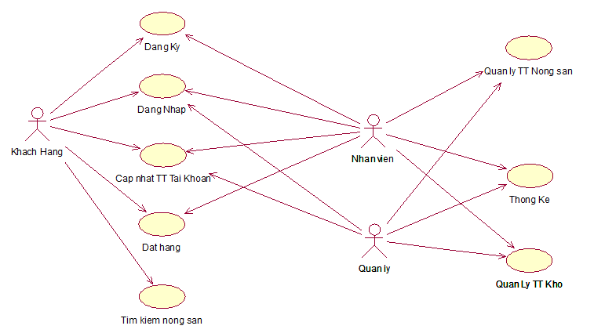
Hình 3.1. Sơ đồ Usecase Tổng quát

3.2.4. Đặc tả ca sử dụng

a. Usecase đăng ký
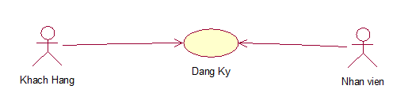
Hình 3.2. Usecase đăng ký
- Mục đích: đảm bảo xác thực của người sử dụng và các yêu cầu bảo mật của hệ thống.
- Tác nhân: Người Dùng(Quản Lý, Nhân viên, Khách Hàng).
- Mô tả chung: Usecase cho phép Nhân viên, Quản Lý, Khách Hàng được phép đăng ký tài khoản vào hệ thống.
- Luồng sự kiện
- Luồng sự kiện chính:
Hành động tác nhân | Phản ứng của website
1. Người dùng chọn chức năng đăng ký.  3. Nhập thông tin tài khoản đăng ký (Họ tên, giới tính, ngày sinh, quê quán, email,…).  4. Gửi thông tin đăng ký tới hệ thống. | 2. Hiển thị Form đăng ký.  5. Kiểm tra thông tin đăng ký, nếu “đúng” không bị trùng thì cho phép lưu thông tin và tạo tài khoản, “sai” thì thông báo lỗi và yêu cầu nhập lại thông tin.

- Luồng sự kiện phụ: Nếu trong dòng sự kiện chính tác nhân nhập sai dữ liệu thì hệ thống sẽ báo lỗi. Tác nhân có thể quay về đầu dòng sự kiện hoặc hủy bỏ ký, kết thúc usecase.

Biểu đồ trình tự:
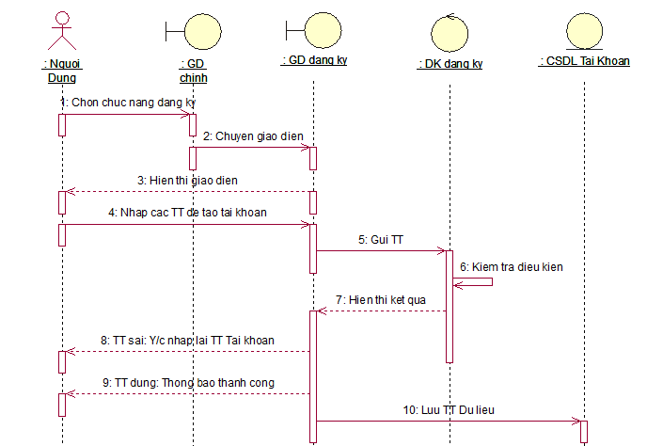
Hình 3.3. Sơ đồ trình tự đăng ký
Biểu đồ hoạt động:
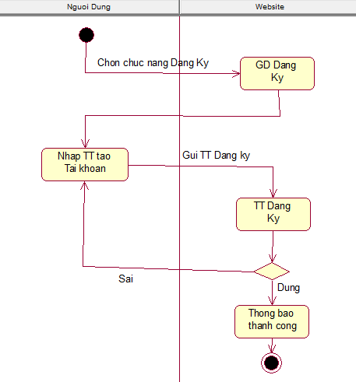
Hình 3.4. Sơ đồ hoạt động đăng ký

b. Usecase đăng nhập
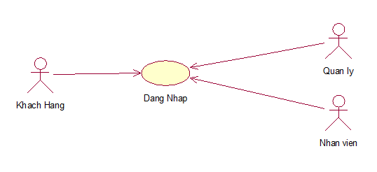
Hình 3.5. Usecase đăng nhập
- Mục đích: đảm bảo xác thực của người sử dụng và các yêu cầu bảo mật của hệ thống.
- Tác nhân: Người Dùng(Quản Lý, Nhân viên, Khách Hàng).
- Mô tả chung: Usecase cho phép Nhân viên, Quản Lý, Khách Hàng được phép đăng nhập vào hệ thống.
- Luồng sự kiện
- Luồng sự kiện chính:
Hành động tác nhân | Phản ứng của website
1. Người dùng chọn chức năng đăng nhập.  3. Nhập thông tin tài khoản đăng nhập (username, password).  4. Gửi thông tin đăng nhập tới hệ thống. | 2. Hiển thị Form đăng nhập.  5. Kiểm tra thông tin đăng nhập, nếu đúng thì cho phép truy cập ,sai thì thông báo lỗi và yêu cầu nhậplại thông tin.

- Luồng sự kiện phụ: Nếu trong dòng sự kiện chính tác nhân nhập sai dữ liệu thì hệ thống sẽ báo lỗi. Tác nhân có thể quay về đầu dòng sự kiện hoặc hủy bỏ đăng nhập, kết thúc usecase.

Biểu đồ trình tự:
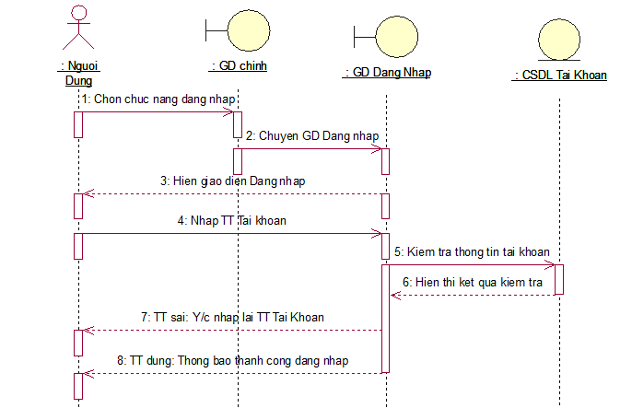
Hình 3.6. Sơ đồ trình tự đăng nhập

Biểu đồ hoạt động:
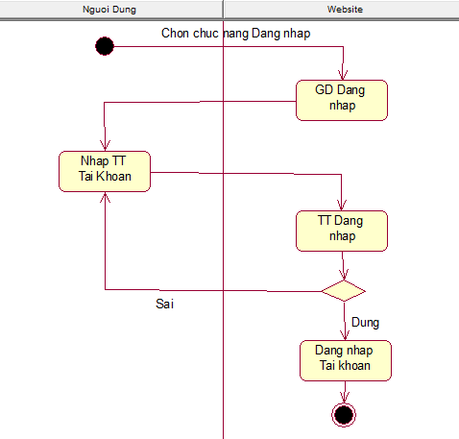
Hình 3.7. Sơ đồ hoạt động đăng nhập

c. Usecase Cập nhật thông tin tài khoản
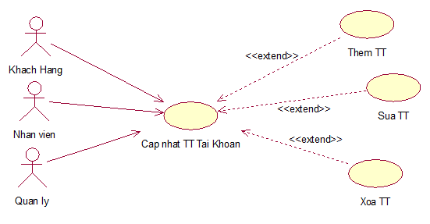
Hình 3.8. Usecase cập nhật thông tin cá nhân
- Tác nhân: Quản lý, Nhân viên, Khách hang.
- Mục đích: Cập nhật thông tin cá nhân của tài khoản.
- Mô tả chung: Usecase này cho phép Quản lý, Nhân viên, Khách hàng cập nhật thông tin cá nhân tài khoản để cửa hàng có thể liên lạc, đồng thời có thể biết quyền truy cập của tài khoản.
- Luồng sư kiên:
- Luồng sự kiện chính:
Hành động tác nhân | Phản ứng của hệ thống
1. Người dùng chọn chức năng quản lý tài khoản.  3. Chọn hình thức cập nhật thông tin cá nhân tài khoản. | 2. Hiển thị giao diện “Tài khoản” người sử dụng. Yêu cầu chọn chức năng (thêm, xóa, sửa thông tin).  4. Kiểm tra và cập nhập vào CSDL, lưu thông tin.

- Luồng sự kiện phụ: Nếu nhập vào “trống” hoặc có ký tự đặc biệt thì hệ thống thông báo lỗi.Tác nhân có thể quay lại dòng sự kiện hoặc hủy bỏ, kết thúc usecase.
Biểu đồ trình tự:
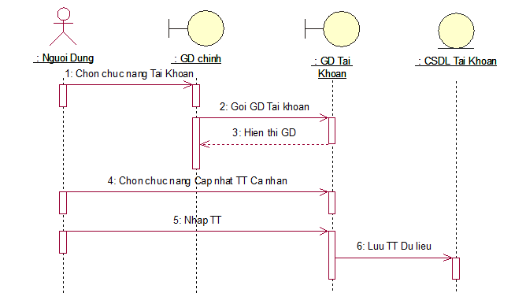
Hình 3.9. Sơ đồ trình tự cập nhật thông tin cá nhân
Biểu đồ hoạt động:
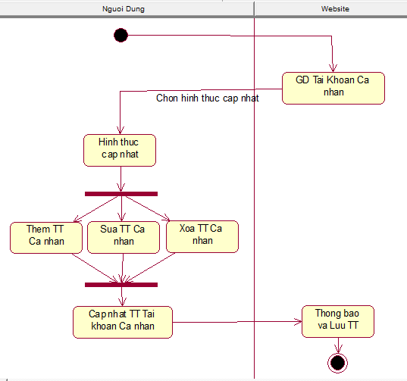
Hình 3.10. Sơ đồ hoạt động cập nhật TT cá nhân

d. Usecase Quản lý thông tin Nông sản
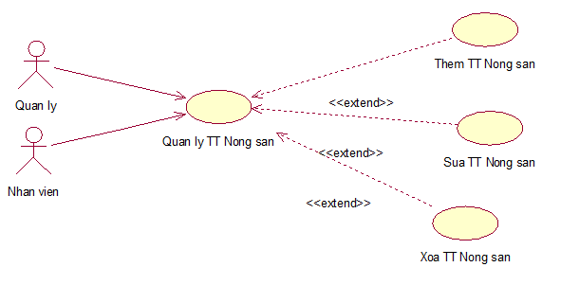
Hình 3.11 . Usecase Quản lý thông tin nông sản
- Tác nhân: nhân viên, quản lý.
- Mục đích: cập nhật thông tin nông sản.
- Mô tả chung: nhân viên cập nhật thông tin nông sản, quản lý kiểm tra thông tin mặt hang.
- Luồng sự kiện:
- Luồng sự kiện chính:
Hành động tác nhân | Phản ứng của website
1. Nhân viên chọn chức năng quản lý thông tin nông sản.  3. Nhập hình thức cập nhật thông tin nông sản cần (thêm, sửa, xóa thông tin). | 2. Hiển thị giao diện cập nhật thông tin nông sản.  4. Kiểm tra thông tin vừa nhập.  5. Cập nhật lại CSDL nông sản và thông báo.  6. Hiển thị kết quả.

- Luồng sự kiện phụ: Nếu trong dòng sự kiện chính, tác nhân nhập sai thông tin nông sản thì hệ thống sẽ yêu cầu nhập lại.

Biểu đồ trình tự:
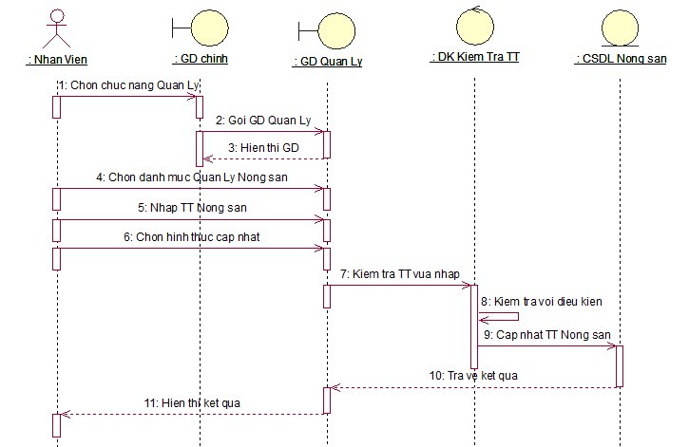
Hình 3.12. Sơ đồ trình tự Quản lý thông tin nông sản
Biểu đồ hoạt động:
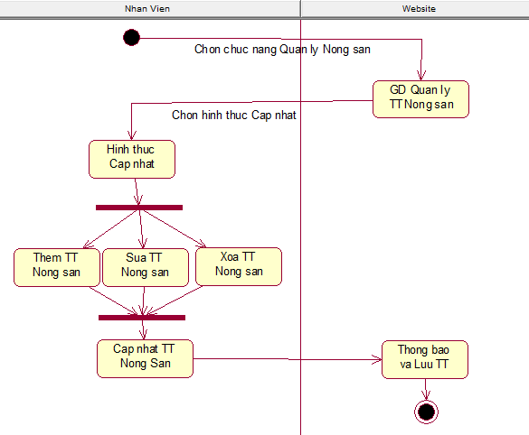
Hình 3.13. Sơ đồ hoạt động Quản lý thông tin nông sản

e. Usecase Tìm kiếm Nông sản
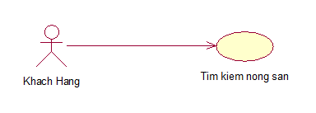
Hình 3.14. Usecase tìm kiếm nông sản
- Tác nhân: Khách hang.
- Mục đích: Tìm kiếm nông sản.
- Mô tả chung: Usecase này cho phép Khách hàng tìm kiếm thông tin nông sản để đặt hàng.
- - Luồng sự kiện:
- Luồng sự kiện chính:
Hành động tác nhân | Phản ứng của website
1. Khách hàng nhập thông tin tìm kiếm. | 2. Hệ thống xử lý từ khóa tìm kiếm và kiểm tra trong CSDL.  3. Thông báo và trả về kết quả.

- Luồng sự kiện phụ:
Nếu không có kết quả tìm kiếm thì hệ thống sẽ thông báo không có kết quả.
Nếu khách hàng nhập sai từ khóa thì hệ thống sẽ yêu cầu nhập lại.

Biểu đồ trình tự:
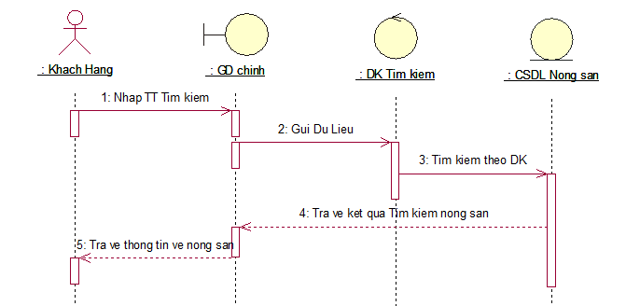
Hình 3.15. Sơ đồ trình tự tìm kiếm nông sản
Biểu đồ hoạt động:
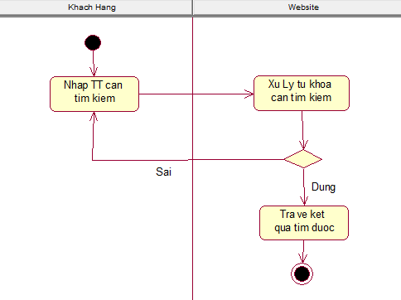
Hình 3.16. Sơ đồ hoạt động tìm kiếm nông sản

f. Usecase Thống kê thu chi
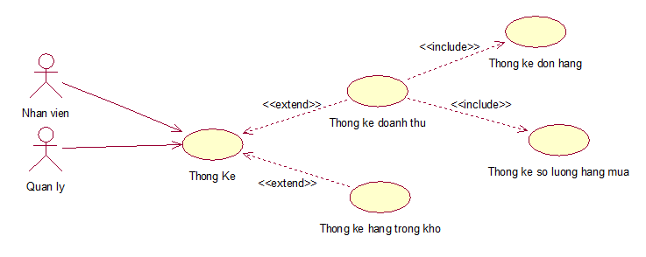
Hình 3.17. Usecase thống kê thu chi

- Tác nhân: Quản Lý, Nhân viên.
- Mục đích: thống kê, báo cáo tình trạng doanh thu, số lượng nông sản.
- Mô tả chung: nhân viên dựa vào số lượng đơn hàng và số liệu mặt hàng để lập ra báo cáo cho người quản lý theo dõi.
- Luồng sự kiện:
- Luồng sự kiện chính:
Hành động tác nhân | Phản ứng của website
1. Tác nhân chọn chức năng thống kê.  3. Tác nhân chọn hình thức thống kê.  5. Tác nhân chọn chức năng in ấn. | 2. Hệ thống đưa các yêu cầu chọn hình thức thống kê hoặc báo cáo.  4. Hệ thống đưa ra giao diện kết quả thống kê tác nhân yêu cầu từ CSDL.  6. Website tải xuống văn bản để in ấn.

- Luồng sự kiện phụ: tác nhân có thể chọn in báo cáo,có thể cung cấp thông tin thêm cho việc thống kê và báo cáo.
Biểu đồ trình tự:
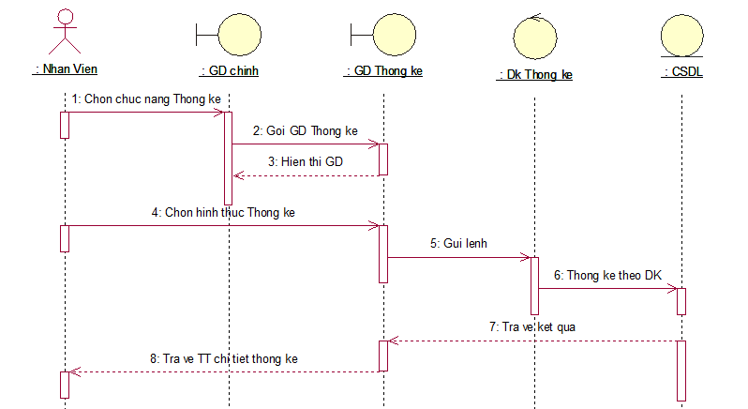
Hình 3.18. Sơ đồ trình tự thống kê
Biểu đồ hoạt động:
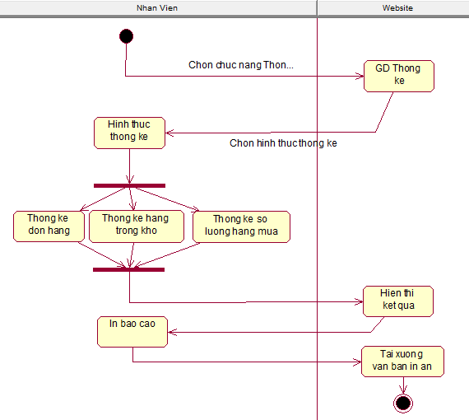
Hình 3.19. Sơ đồ hoạt động thống kê

g. Usecase Đặt hàng
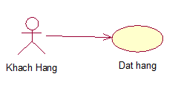
Hình 3.20. Usecase Đặt hàng
- Tác nhân: Khách hàng.
- Mục đích: Khách hàng đặt đơn hàng nông sản.
- Mô tả chung: Khách hàng sau khi lựa chọn các nông sản vào trong giỏ hàng sẽ có lựa chọn chức năng đặt đơn hàng.
- Luồng sự kiện:
- Luồng sự kiện chính:
Hành động tác nhân | Phản ứng của website
1. Tác nhân chọn chức năng Giỏ hang.  3 .Tác nhân chọn chức năng đặt hang. | 2. Chuyển sang giao diện giỏ hang.  4. Hệ thống thống báo và lưu thông tin đơn hàng vào CSDL.

- Luồng sự kiện phụ: nếu thông báo lỗi hệ thống, khách hàng liên hệ cửa hàng bằng số điện thoại để xin tư vấn.

Biểu đồ trình tự:
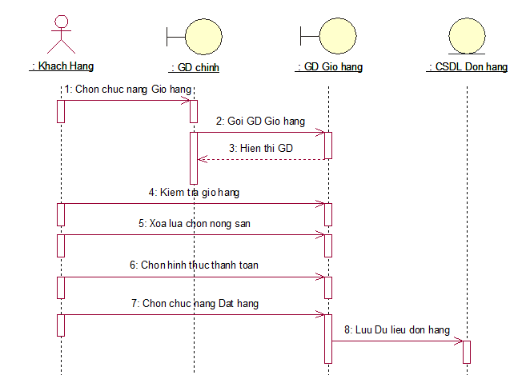
Hình 3.21. Sơ đồ trình tự đặt hàng
Biểu đồ hoạt động:
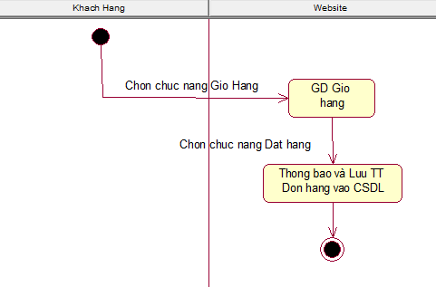
Hình 3.22. Sơ đồ hoạt động đặt hàng

h. Usecase Quản lý thông tin kho
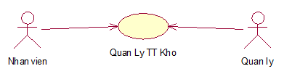
Hình 3. 23. Usecase Quản lý thông tin kho

- Tác nhân: Nhân viên, Quản lý.
- Mục đích: Nhân viên và quản lý quản trị thông tin kho.
- Mô tả chung: Nhân viên hoặc quản lý thêm mới kho, sửa, xóa thông tin các kho.
- Luồng sư kiên:
- Luồng sự kiện chính:
Hành động tác nhân | Phản ứng của hệ thống
1. Người dùng chọn chức năng quản lý kho.  3. Chọn hình thức cập nhật thông tin kho. | 2. Hiển thị giao diện “Danh sách Kho”. Yêu cầu chọn chức năng (thêm,xóa,sửa thông tin).  4. Kiểm tra và cập nhập vào CSDL, lưu thông tin.

- Luồng sự kiện phụ: Nếu nhập vào “trống” hoặc có ký tự đặc biệt thì hệ thống thông báo lỗi. Tác nhân có thể quay lại dòng sự kiện hoặc hủy bỏ, kết thúc usecase.

Biểu đồ trình tự:
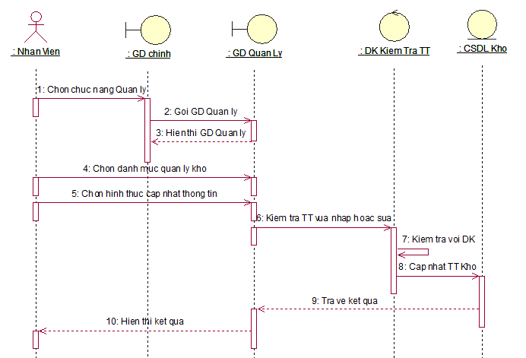
Hình 3. 24. Biểu đồ trình tự Quản lý thông tin kho
Biểu đồ hoạt động:
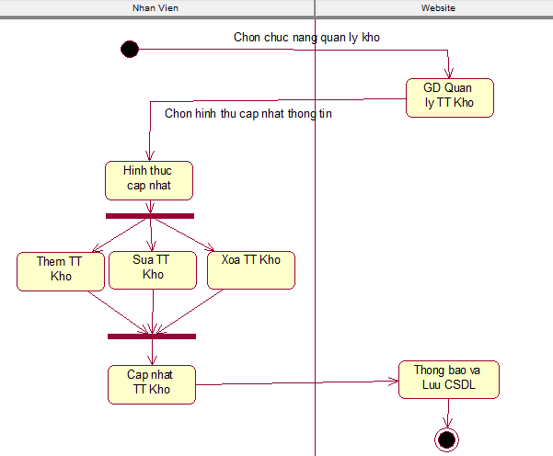
Hình 3. 25. Biểu đồ hoạt động Quản lý thông tin kho

i. Usecase Quản lý sản phẩm trong kho
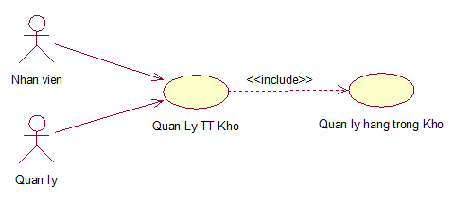
Hình 3. 26. Usecase Quản lý hàng trong kho

- Tác nhân: Nhân viên, Quản lý.
- Mục đích: Nhân viên và quản lý quản trị thông tin sản phẩm trong kho.
- Mô tả chung: Nhân viên hoặc quản lý quản trị số lượng nông sản nằm trong kho đó.
- Luồng sư kiên:
- Luồng sự kiện chính:
Hành động tác nhân | Phản ứng của hệ thống
1. Người dùng chọn chức năng quản lý kho.  3. Nếu nhập nông sản: Lựa nông sản lấy từ CSDl, nhập số lượng, giá tiền nông sản, truyền lệnh “Lưu”  Nếu xóa nông sản: Xóa sản phẩm trong kho, truyền lệnh “Lưu” | 2. Hiển thị giao diện “Danh sách Kho”. Yêu cầu chọn chức năng (nhập nông sản hoặc xóa nông sản).  4. Kiểm tra và cập nhập vào CSDL, lưu thông tin.

- Luồng sự kiện phụ: Nếu nhập vào “trống” hoặc có ký tự đặc biệt thì hệ thống thông báo lỗi. Tác nhân có thể quay lại dòng sự kiện hoặc hủy bỏ, kết thúc usecase.
Biểu đồ trình tự:
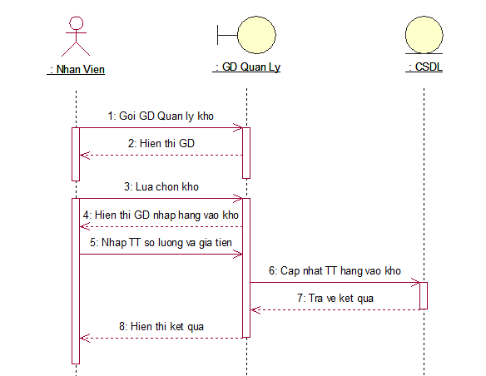
Hình 3. 27. Biểu đồ trình Quản lý hàng trong kho
Biểu đồ hoạt động:
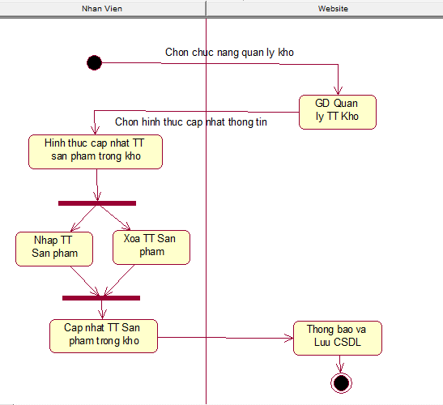
Hình 3. 28. Biểu đồ hoạt động Quản lý hàng trong kho

3.2.5. Biểu đồ Usecase chi tiết
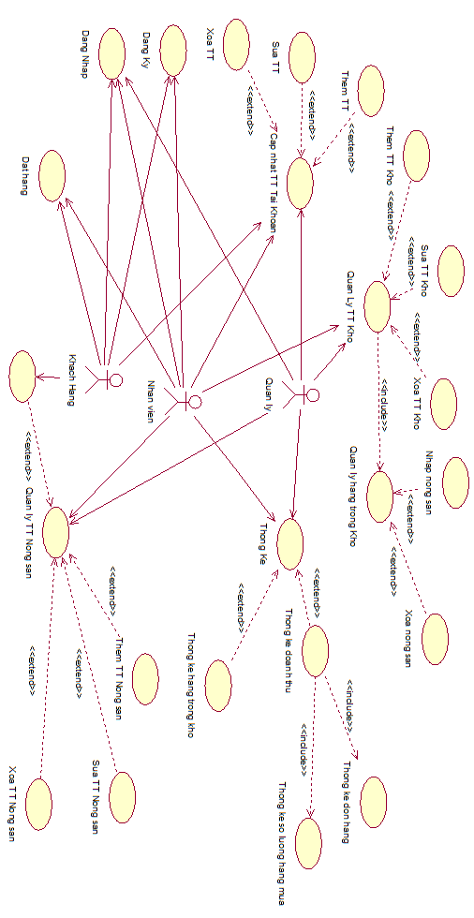

Hình 3.29. Sơ đồ usecase chi tiết

3.2.6. Xây dựng biểu đồ lớp

a. Xác định đối tượng
- Lớp Nguoi: gồm các thuộc tính: hoTen, ngaySinh, gioiTinh, diaChi.
- Lớp KhachHang: có thuộc tính: maKH.
- Lớp QuanLy: có thuộc tính: maQL.
- Lớp NhanVien: gồm các thuộc tính: maNV.
- Lớp TaiKhoan: gồm các thược tính: maTk, userName, passWord, email, type.
Các phương thức: them(), sua(), xoa(), luu().
- Lớp Don Hang: gồm các thuộc tính: maDonHang, maKH, maNV, ngayTao, hinhThucThanhToan, maNongSan.
Phương thức: timkiem().
- Lớp ChiTietDonHang: gồm các thuộc tính: maDonHang, maNongSan, giaNongSan, soLuong.
- Lớp NongSan: gồm các thuộc tính: maNongSan, ten, theLoai, giaTien, ngaySanXuat, hanSuDung, nhaSanXuat.
Các phương thức: them(), sua(), xoa(), luu(), timkiem().
- Lớp Kho: gồm các thuộc tính: maKho, tenKho.

b. Biểu đồ lớp
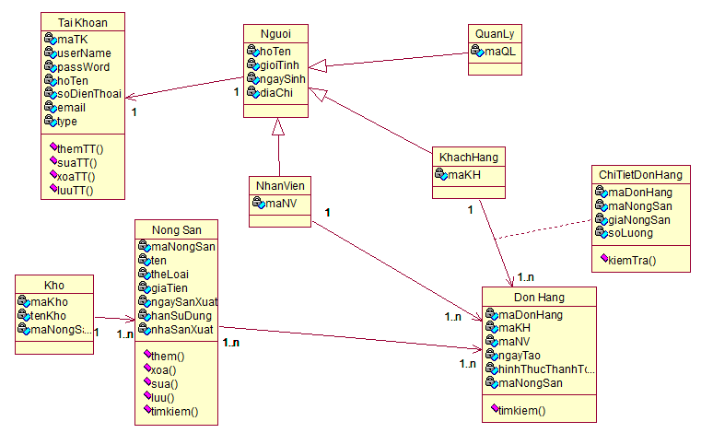
Hình 3.30. Biểu đồ lớp

c. Biểu đồ lớp chi tiết
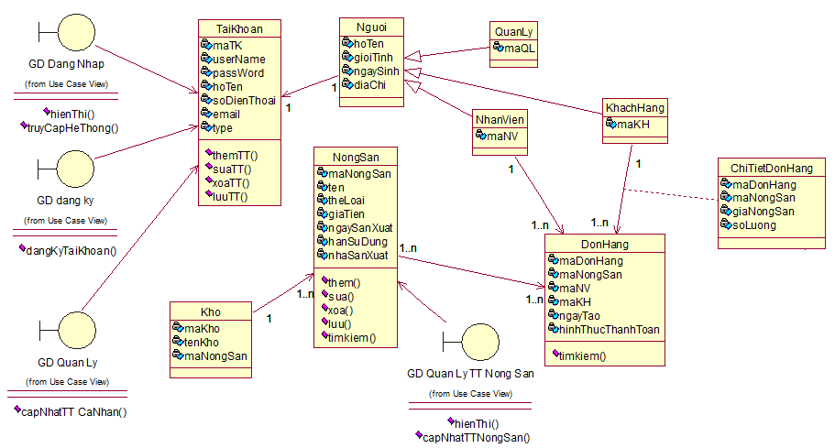
Hình 3.31. Biểu đồ lớp chi tiết
3.3. Cơ sở dữ liệu

3.3.1. Xây dựng cơ sở dữ liệu vật lý
Bảng accounts (tài khoản):
Bảng 3.1. Bảng accounts
Tên trường | Kiểu dữ liệu | Giải thích
id (primary key) | int | mã tài khoản(khóa chính)
username | varchar(18) | tên tài khoản
password | varchar(18) | mật khẩu
phone | int | số điẹn thoại
email | varchar(100) | địa chỉ thư điện tử
type_id | int | mã thể loại tài khoản

Bảng account_info (thông tin tài khoản):
Bảng 3.2. Bảng account_info
Tên trường | Kiểu dữ liệu | Giải thích
account_id | int | mã tài khoản
name | varchar(50) | tên người sử dụng
sex | varchar(10) | giới tính
birthday | date | ngày sinh
address | varchar(200) | Địa chỉ

Bảng categories (thể loại nông sản):
Bảng 3.3. Bảng categories
Tên trường | Kiểu dữ liệu | Giải thích
id (primary key) | int | mã thể loại (khóa chính)
name | varchar(20) | tên thể loại
description | varchar(100) | Miêu tả

Bảng order_details (chi tiết đơn hàng):
Bảng 3.4. Bảng order_details
Tên trường | Kiểu dữ liệu | Giải thích
id (primary key) | int | mã 1 dòng dữ liệu chi tiết đơn hàng (khóa chính)
order_id | int | mã đơn hàng
product_id | int | mã nông sản
price | int | giá
amount | int | số lượng

Bảng payment_types (thể loại thanh toán):
Bảng 3.5. Bảng payment_types
Tên trường | Kiểu dữ liệu | Giải thích
id (primary key) | int | mã thể loại (khóa chính)
name | varchar(50) | tên cách thức thanh toán
description | varchar(200) | miêu tả

Bảng producers (nhà sản xuất):
Bảng 3.6. Bảng producers
Tên trường | Kiểu dữ liệu | Giải thích
id (primary key) | int | mã nhà sản xuất (khóa chính)
name | varchar(200) | tên nhà sản xuất

Bảng products (nông sản):
Bảng 3.7. Bảng products
Tên trường | Kiểu dữ liệu | Giải thích
id (primary key) | int | mã nông sản (khóa chính)
name | varchar(50) | tên nông sản
image | varchar(50) | ảnh
category_id | int | mã thể loại nông sản
price | int | giá tiền
create_at | date | ngày sản xuất
exp_date | date | hạn sử dụng
amount | int | số lượng
producer_id | int | mã nhà sản xuất

Bảng types (thể loại tài khoản):
Bảng 3.8. Bảng types
Tên trường | Kiểu dữ liệu | Giải thích
id (primary key) | int | mã thể loại tài khoản (khóa chính)
type | varchar(20) | tên thể loại tiếng anh
name | varchar(20) | tên thể loại tiếng việt
description | varchar(100) | miêu tả

Bảng warehouse (kho):
Bảng 3.9. Bảng warehouse
Tên trường | Kiểu dữ liệu | Giải thích
id (primary key) | int | mã kho (khóa chính)
name | varchar(50) | tên kho
limit | int | giới hạn số lượng chứa
description | varchar(300) | miêu tả

Bảng warehouse_products (thông tin kho chứa nông sản):
Bảng 3.10. Bảng warehouse_products
Tên trường | Kiểu dữ liệu | Giải thích
warehouse_id | int | mã kho
product_id | int | mã nông sản
amount | int | số lượng
price | int | giá tiền
description | varchar(200) | miêu tả

3.3.2. Sơ đồ quan hệ cơ sở dữ liệu
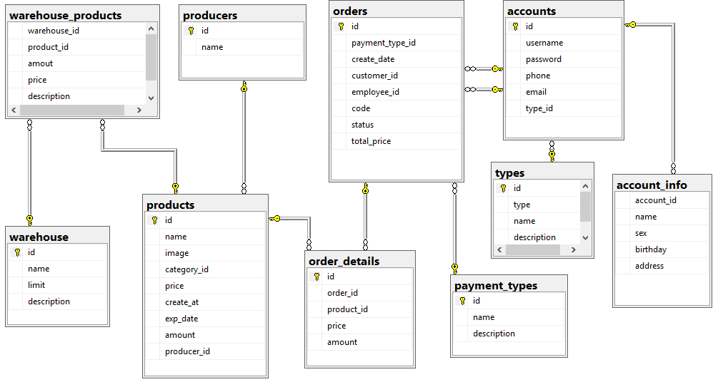
Hình 3.32. Biểu đồ quan hệ cơ sở dữ liệu

3.4. Xây dựng chương trình

3.4.1. Giao diện chính
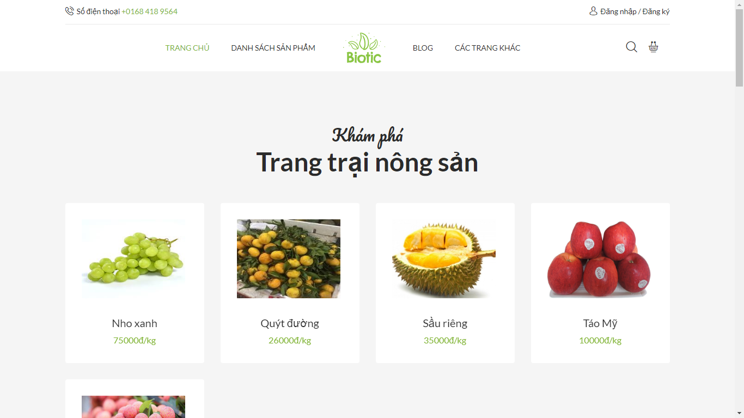
Hình 3.33. Giao diện trang chủ
- Giao diện chính gồm có : Thanh menu, giới thiệu sản phẩm, cuối trang.
- Thanh menu gồm có: Trang chủ, Danh sách sản phẩm, Blog, Các trang khác.
- Trong menu chính “Các trang khác” có các menu phụ điều hướng.
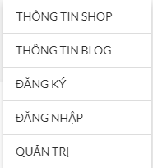
Hình 3.34. Các menu phụ bên trong menu chính “Các trang khác”
- Bên cạnh thanh menu có nút ký hiệu kính lúp - nút “Tìm kiếm” và nút kí hiệu xe chứa - nút “Giỏ hàng”.
- Bấm nút “Tìm kiếm” sẽ hiện ra thanh gõ từ khóa.
Hình 3.35. Thanh tìm kiếm
Nhập từ khóa sau đó bấm nút ký hiệu kính lúp để tìm kiếm, kết quả sẽ đưa ra trang danh sách sản phẩm.

3.4.2. Giao diện danh sách các loại nông sản
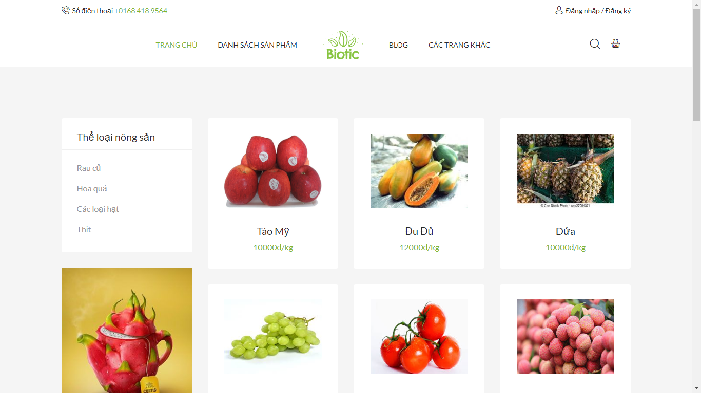
Hình 3.36. Giao diện danh sách nông sản
- Giao diện có thanh menu phụ của thể loại nông sản khi lựa chọn sẽ đưa ra các sản phẩm thuộc thể loại đó. Thể loại gồm có: Rau củ, Thịt, Các loại hạt, Hoa quả.

3.4.3. Giao diện đăng nhập và đăng ký
- Để chuyển về trang giao diện đăng nhập ta lựa chọn “Đăng nhập” ở góc phải phía trên màn hình, sau khi bấm vào trang sẽ chuyển đến giao diện.


Hình 3.37. Nút đăng nhập và đăng ký
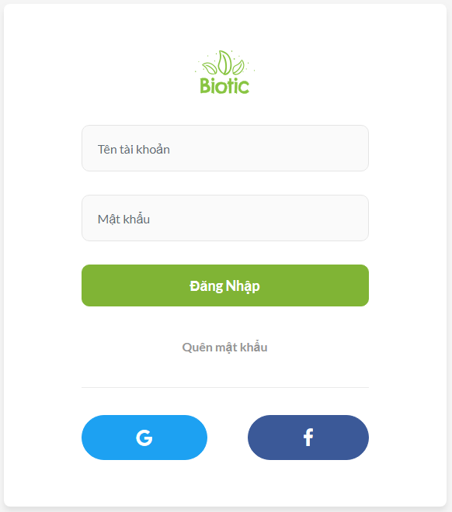
Hình 3.38. Giao diện đăng nhập
- Để chuyển về trang giao diện đăng ký ta lựa chọn “Đăng ký” ở góc phải phía trên màn hình, sau khi bấm vào trang sẽ chuyển đến giao diện. Bên trong giao diện đăng ký sẽ có các dòng điền thông tin của người dùng như: “Họ & tên, tên tài khoản, mật khẩu, số điện thoại, email, giới tính ngày sinh, địa chỉ và loại tài khoản (mặc định là Khách Hàng)”.
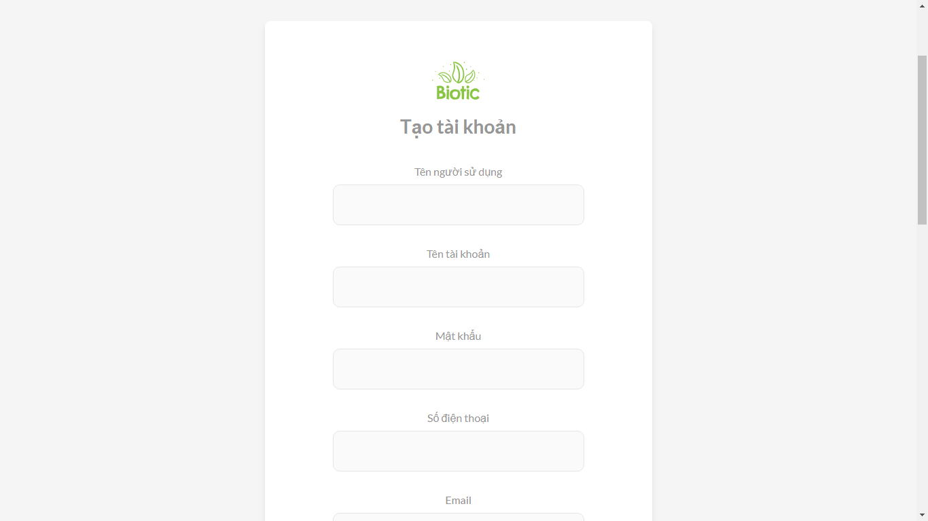
Hình 3.39. Giao diện đăng ký
3.4.4. Giao diện giỏ hàng
- Bấm nút ký hiệu xe chứa - nút “Giỏ hàng” sẽ hiện ra menu nhỏ.
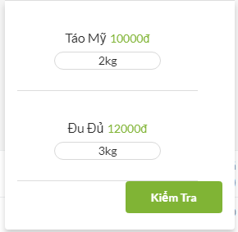
Hình 3.40. Menu nhỏ của Giỏ hàng
- Bấm nút “Kiểm tra” để chuyển vào giỏ hàng chi tiết.
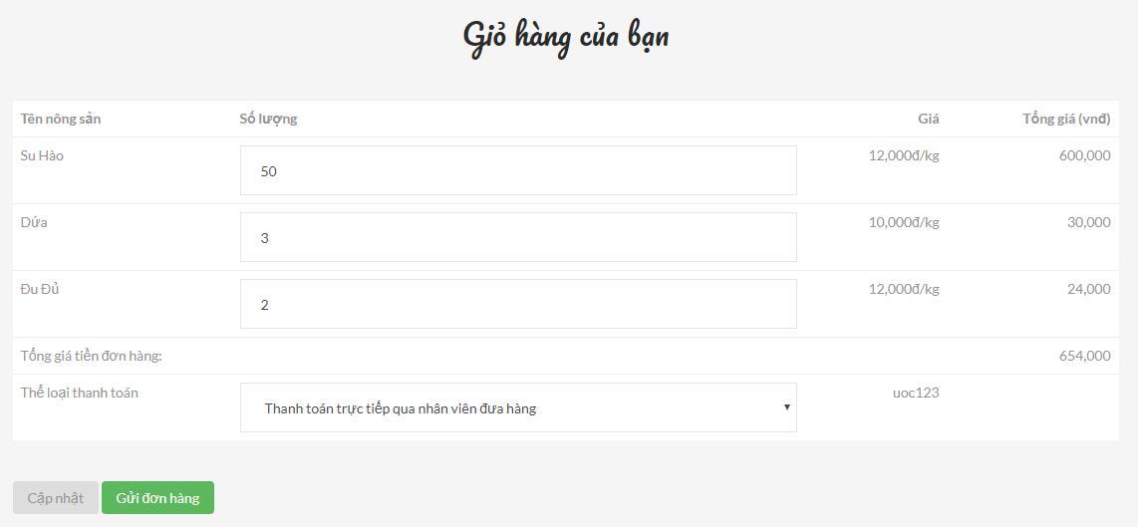
Hình 3.41. Giao diện giỏ hàng
- Giao diện giỏ hàng sẽ đưa ra các thông tin sản phảm đã lưuạ chọn, có thể thay đổi số lượng của chúng bằng cách nhập lại số lượng và bấm nút “Cập nhật”.
- Nếu muốn gửi đơn hàng đến hệ thống thì bấm nút “Gửi đơn hàng”.

3.4.5. Giao diện đăng nhập trang quản trị
- Để chuyển đến trang quản trị, ta bấm lựa chọn menu phụ “Quản trị” ở trang chủ trong menu chính “Các trang khác”, giao diện sẽ chuyển đến trang đăng nhập quản trị.
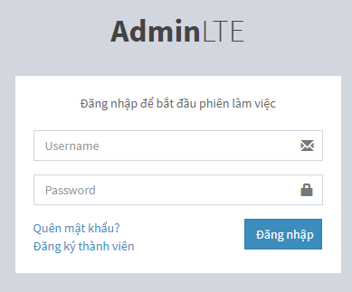
Hình 3.42. Giao diện đăng nhập trang quản trị
- Nếu tài khoản đăng nhập là “admin”-người quản trị thì mới truy cập được nếu không trang sẽ tải loại giao diện đăng nhập.

3.4.6. Giao diện trang quản trị nông sản
- Sau khi đăng nhập tài khoản quản trị, giao diện chuyển đến trang mặc định quản trị của nông sản.
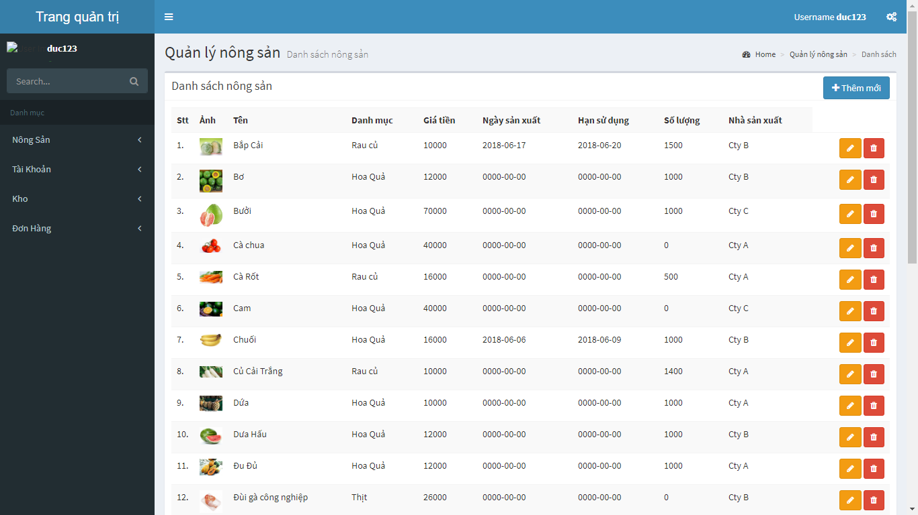
Hình 3.43. Giao diện quản trị nông sản
- Các chức năng của trang gồm có:
- Thêm mới nông sản: bấm nút “Thêm mới”.
Giao diện thêm mới nông sản
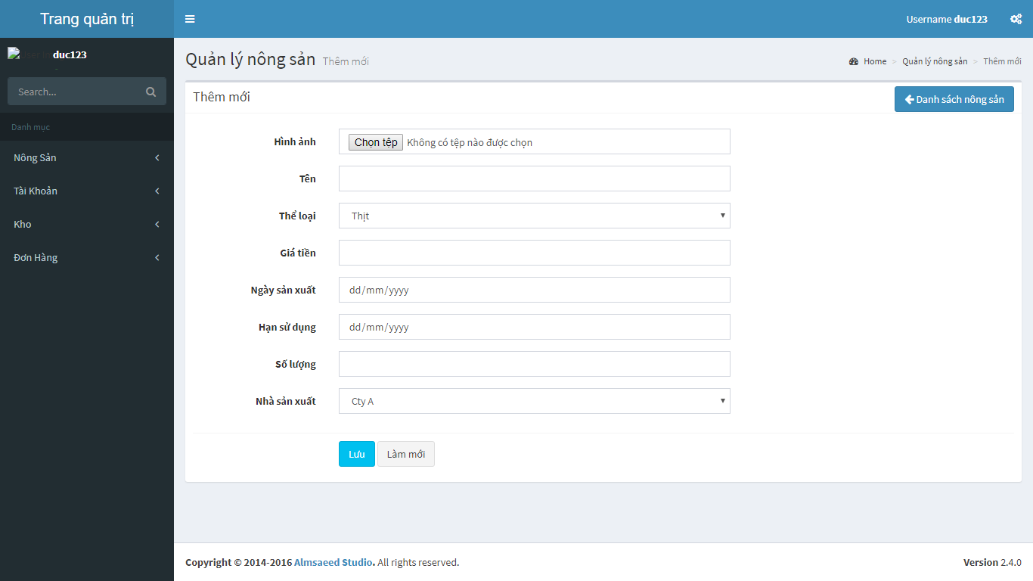
Hình 3.44. Giao diện thêm mới nông sản
- Sửa thông tin nông sản: bâm nút màu có ký hiệu cái bút để chuyển giao diện.
Giao diện sửa thông tin nông sản
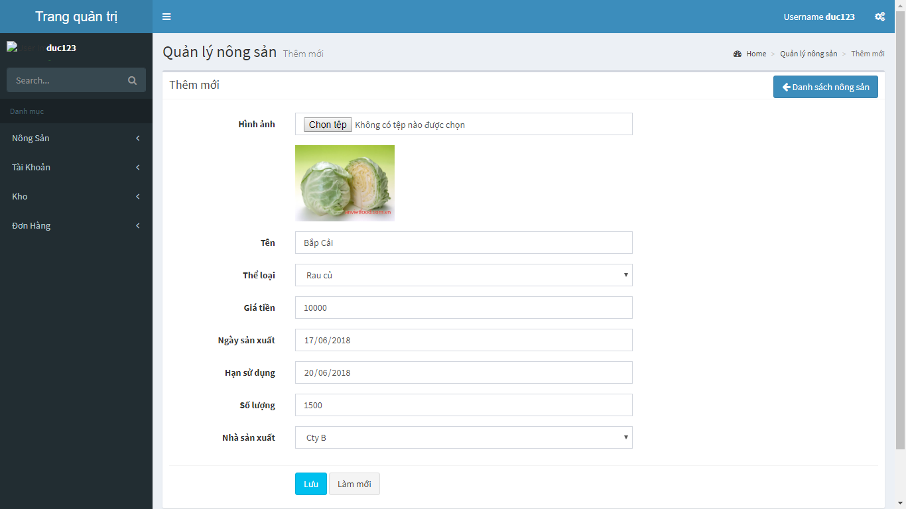
Hình 3.45. Giao diện sửa thông tin nông sản

- Xóa dòng dữ liệu nông sản: để xóa dữ liệu bấm nút màu đỏ có ký hiệu thùng rác.

3.4.7. Giao diện quản trị tài khoản
- Tương tự trang quản trị tài khoản, nó bao gồm các chức năng:
Thêm mới tài khoản: bấm nút “Thêm mới”.
Sửa thông tin tài khoản: bâm nút màu có ký hiệu cái bút để chuyển giao diện.
Xóa tài khoản: bấm nút màu đỏ ký hiệu thùng rác để xóa tài khoản.
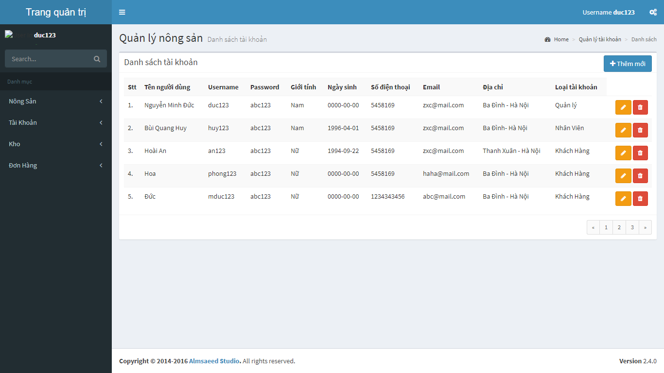
Hình 3.46. Giao diện Quản trị tài khoản
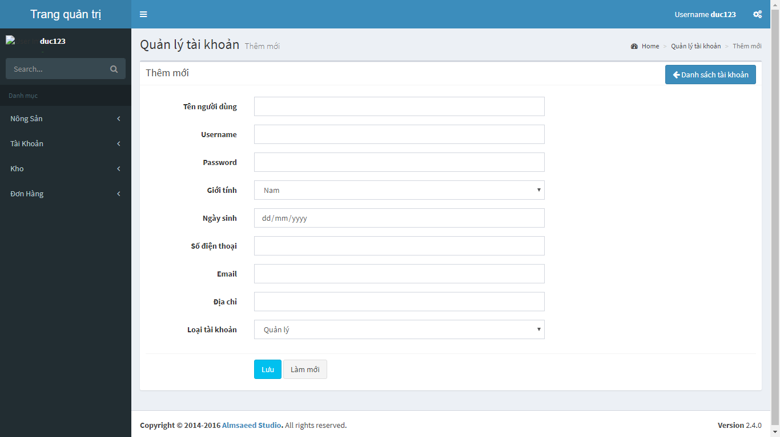
Hình 3.47. Giao diện Thêm mới tài khoản
Giao diện sửa thông tin tài khoản
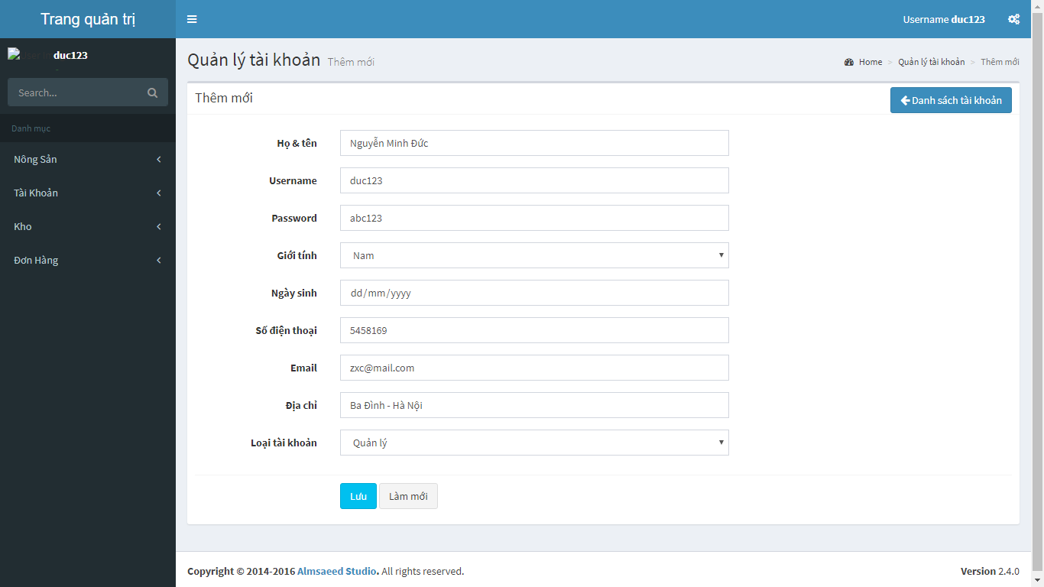
Hình 3.48. Giao diện Sửa thông tin tài khoản

3.4.8. Giao diện quản trị kho
- Tương tự trang quản trị kho, nó bao gồm các chức năng:
Thêm mới kho: bấm nút “Thêm mới”.
Sửa thông tin kho: bâm nút màu có ký hiệu cái bút để chuyển giao diện.
Xóa kho: bấm nút màu đỏ ký hiệu thùng rác để xóa kho.
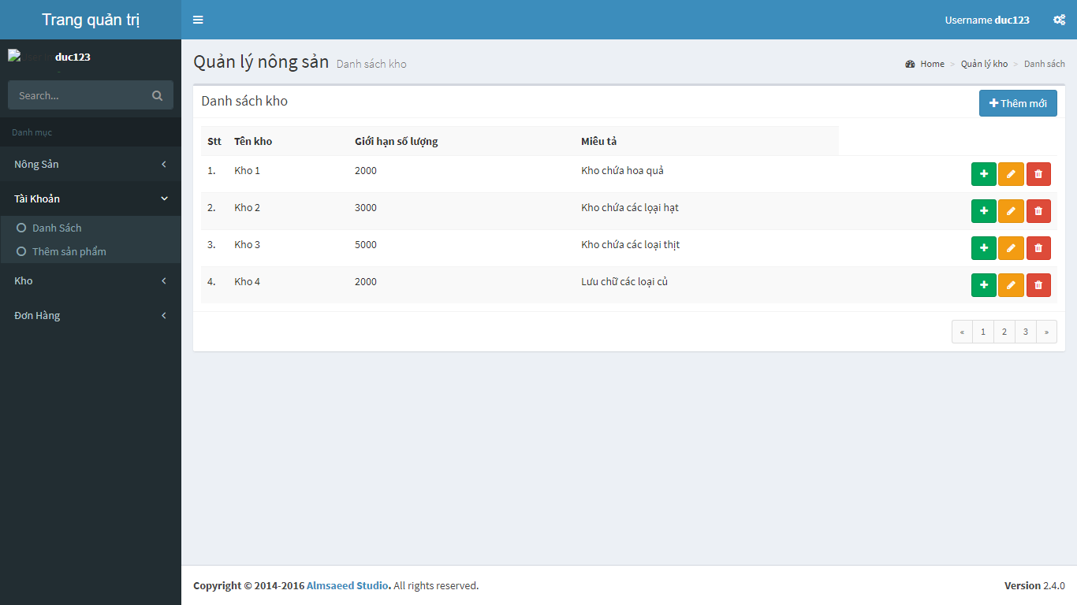
Hình 3.49. Giao diện quản trị kho
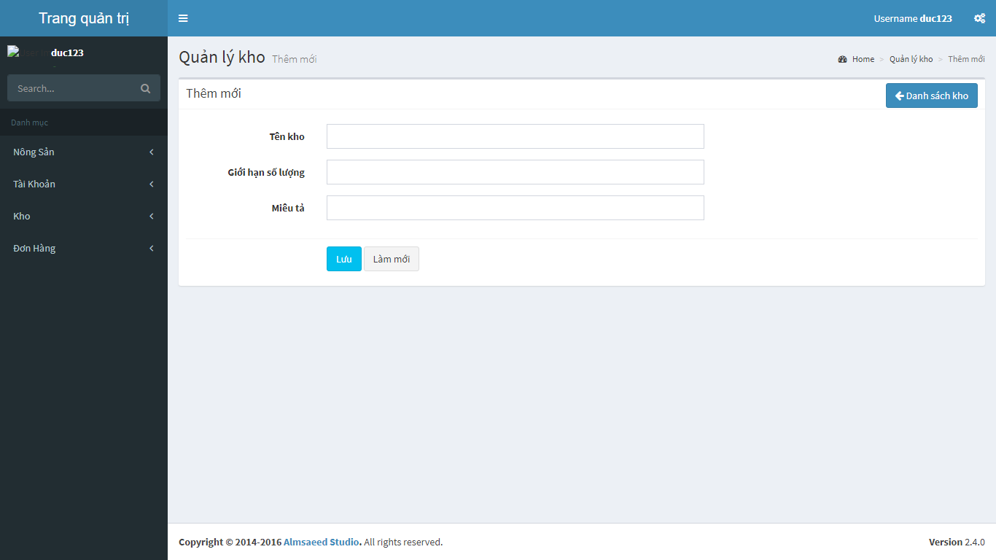
Hình 3.50. Giao diện Thêm mới kho

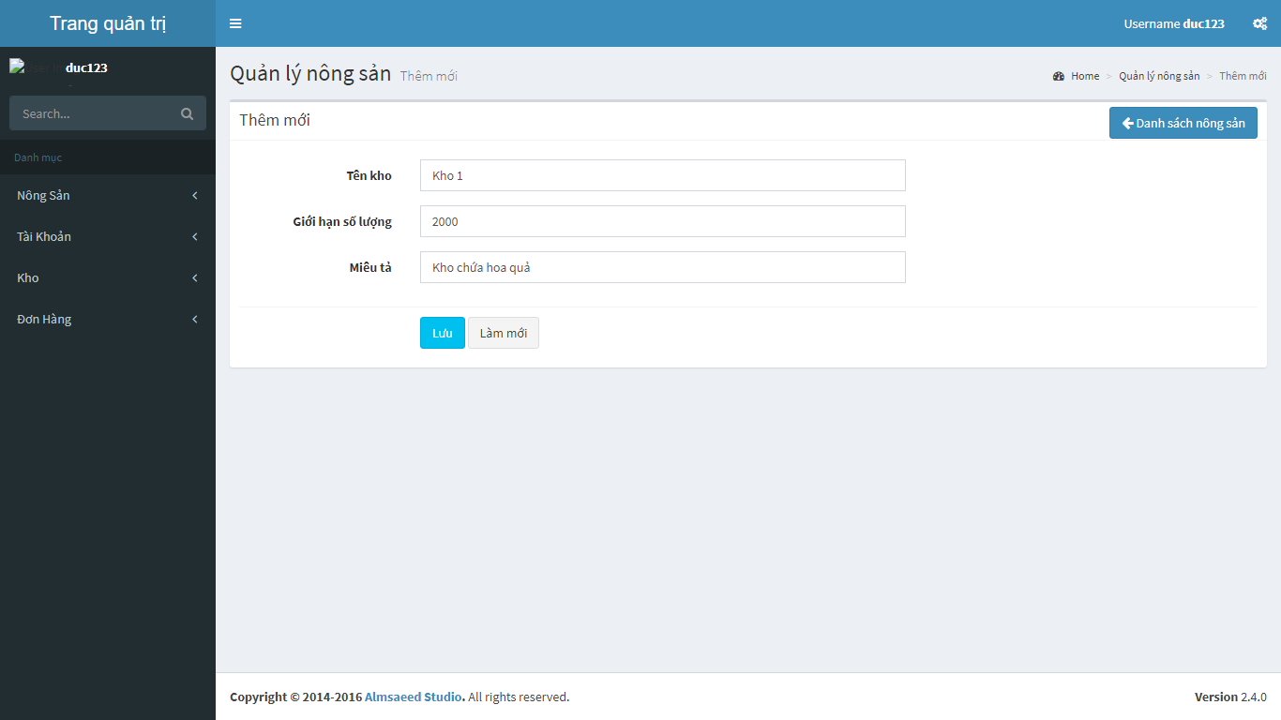
Hình 3.51. Giao diện Sửa thông tin kho
Quản trị hàng trong kho
- Bấm nút màu xanh lá cây đậm lý hiệu dấu cộng để chuyển về trang thêm sản phẩm vào kho.
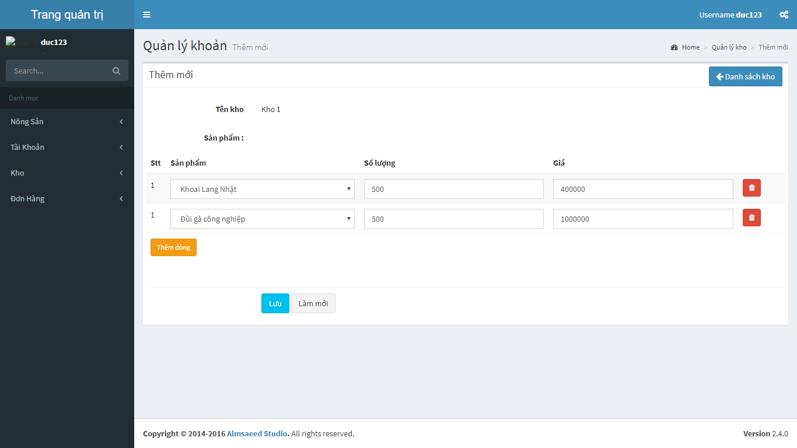
Hình 3.52. Giao diện quản trị hàng trong kho
- Trang giao diện hiện các thông tin sản phẩm nằm trong kho, có thể thêm sản phẩm mới vào trong kho bằng cách bấm nút “Thêm dòng” và nhập thông tin sản phẩm, xóa sản phẩm nút màu đỏ ký hiệu thùng rác, sau đó bấm “Lưu” để lưu hệ thống.

3.4.9. Giao diện quản trị đơn hàng
- Trang gồm có các thông tin đơn hàng, nút màu sanh lá cây đậm ký hiệu chữ “i”- nút thông tin chi tiết đơn hàng và nút màu đỏ ký hiệu thùng rác để xóa đơn hàng.

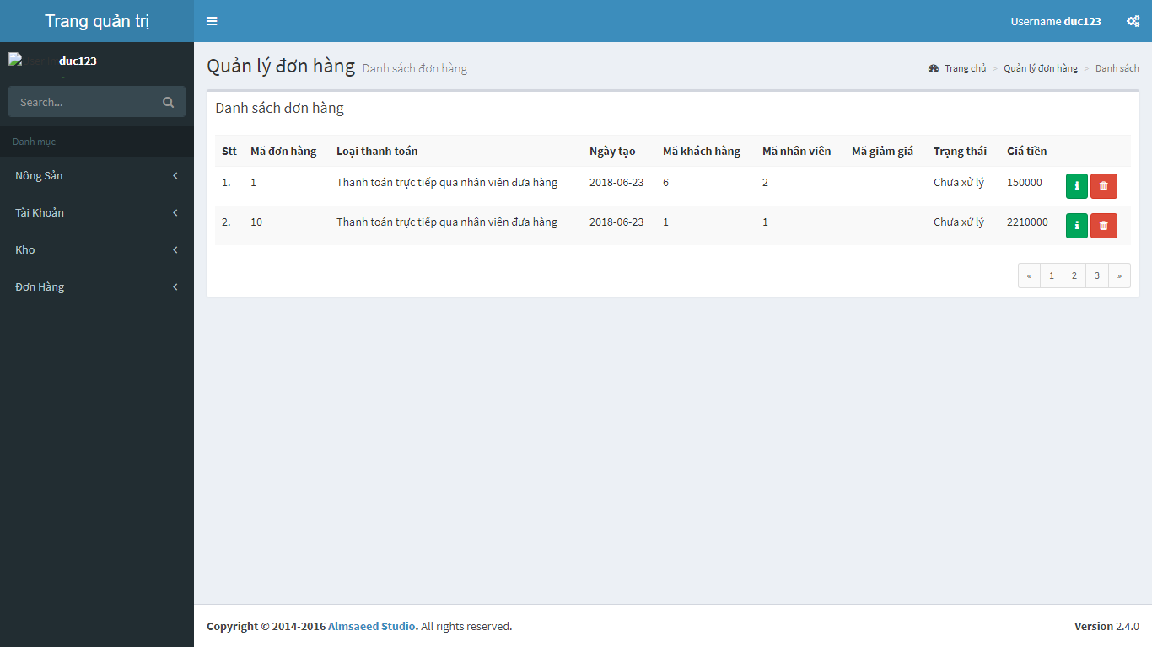
Hình 3.53. Giao diện quản trị đơn hàng

Giao diện thông tin chi tiết đơn hàng
- Giao diện gồm bảng thông các mặt hàng đã đặt của đơn hàng, có 2 ô thông tin “Nhân viên xử lý” và “Trạng thái”. Nếu nhân niên đã xử lý đơn hàng thì lựa chọn “Đã xử lý” để cập nhật trạng thái đơn hàng và bấm nút “Lưu” để lưu dữ liệu vào hệ thống.
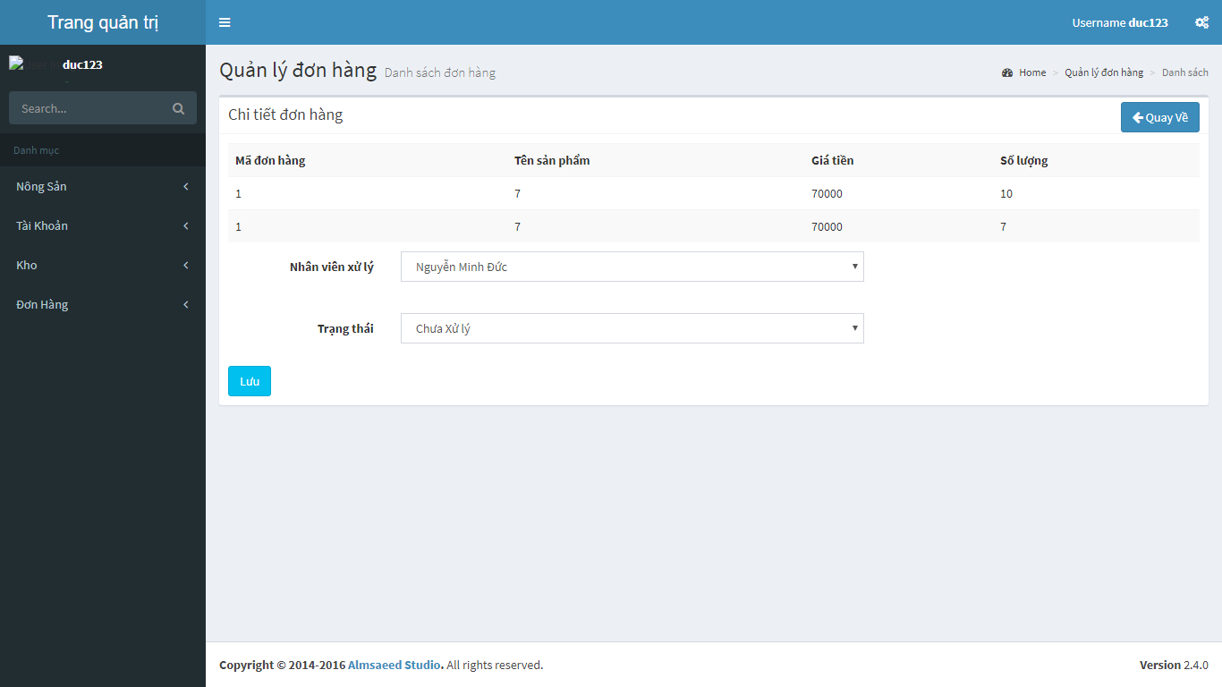
Hình 3.54. Giao diện cập nhật thông tiếp nhận đơn hàng

3.4.10. Code chức năng chính của hệ thống

a. Code kết nối với cơ sở dữ liệu
- Tạo file “Model.php”.
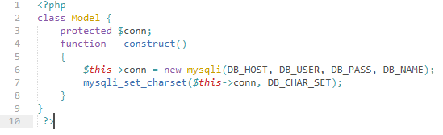
Hình 3. 55. Code kết nối cơ dữ liệu

b. Code truy vẫn danh sách dữ liệu
- Liệt kê danh sách dữ liệu sản phẩm: File “Products.php” kế thừa code file “Model.php”, xây dựng câu lệnh truy vấn sql để liệt kê danh sách từ CSDL.
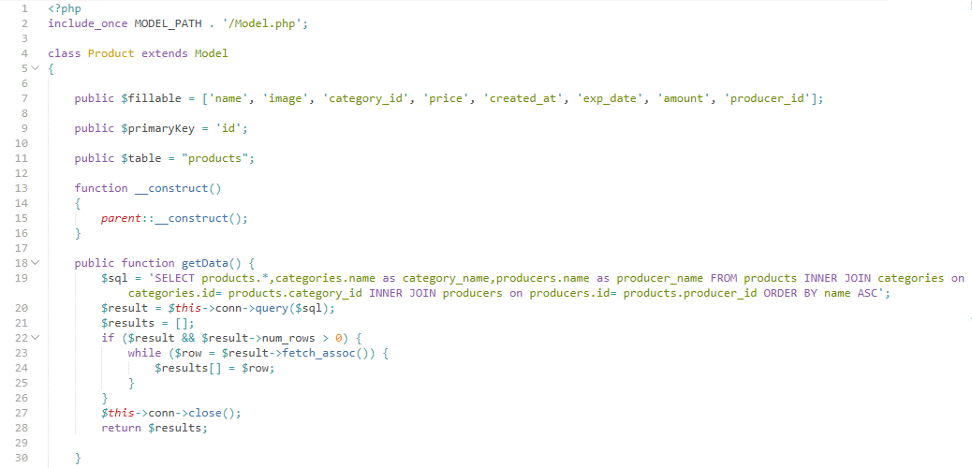
Hình 3. 56. Code truy vấn dữ liệu bảng products

c. Code nhập dữ liệu vào bảng CSDL
- Nhập dữ liệu sản phẩm vào cơ sở dữ liệu, lấy các trường dữ liệu của bảng ở biến “fillable”, lấy dữ liệu chuyền vào trong biến “request”, truy vấn câu lệnh sql và chả về kết quả.
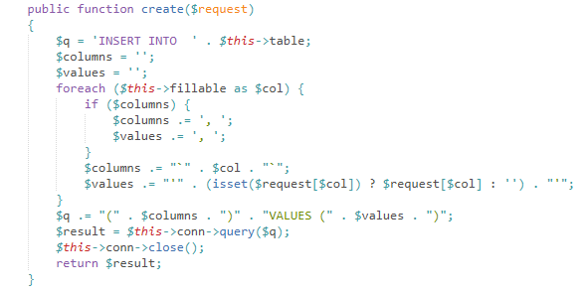
Hình 3. 57. Code nhập dữ liệu vào bảng products

d. Code cập nhật dư liệu trong bảng CSDL
Sửa 1 dòng dữ liệu trong bảng sản phẩm:
- Tìm dữ liệu theo mã của dòng dữ liệu.
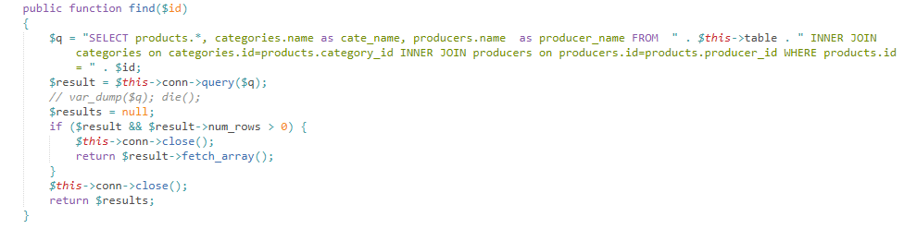
- Sau khi tìm được dòng dư liệu, truyền các thông tin giá trị mới vào biến “request”, xác định lại mã dòng dữ liệu và xây dựng câu truy vấn sql. Chạy và xem kết quả đạt được.
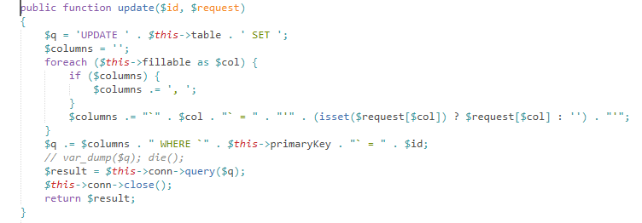
Hình 3. 58. Code cập nhật dòng dữ liệu với id vào bảng products

e.Code xóa dòng dữ liệu
Xóa dòng dữ liệu cảu bảng Products:
- Xác định mã (id) dòng dữ liệu, xây dựng câu lệnh sql để xóa dữ liệu theo mã (id), chạy lệnh và trả về kết quả.
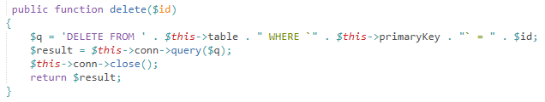
Hình 3. 59. Code xóa một dòng dữ liệu trong bảng products

f. Code đăng nhập tài khoản
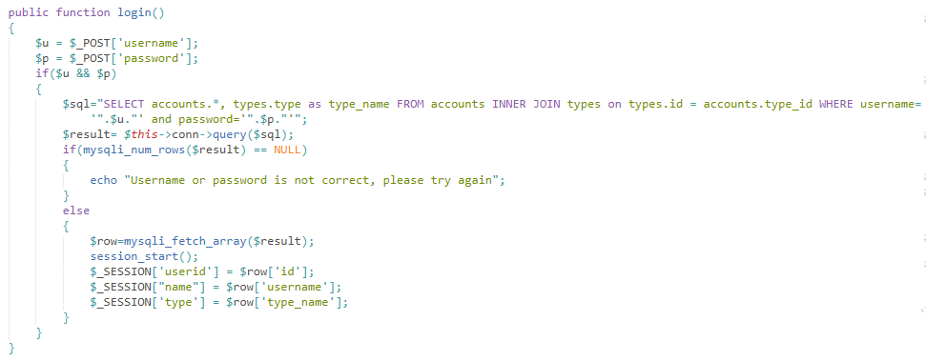
Hình 3. 60. Code hàm đăng nhập

g. Code hàm tìm kiếm
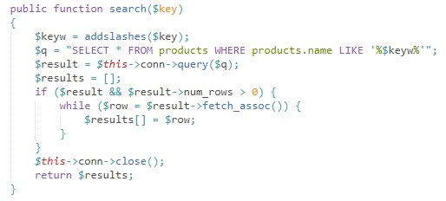
Hình 3. 61. Code hàm tìm kiếm theo ký tự

h. Code hàm nhập sản phẩm vào giỏ hàng
- Dựa vào mã (id) của sản phẩm, tìm kiếm sản phẩm theo câu lênh truy vấn sql. Từ đó, tạo một biến session có tên là cart (giỏ hàng) để chứa thông tin mã, số lượng của sản phẩm vào biến.
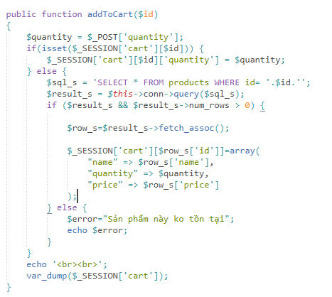
Hình 3. 62. Code hàm nhập sản phẩm vào giỏ hàng

i. Code hàm chuyển thông tin từ giỏ hàng vào CSDl đơn hàng
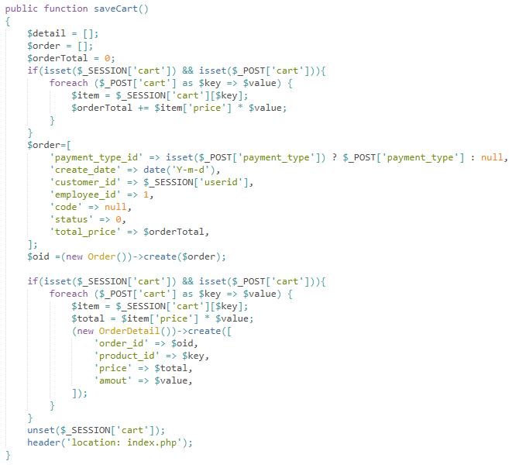
Hình 3. 63. Code truyền dữ liệu giỏ hàng thành đơn hàng

k. Code hàm nhập dữ liệu nông sản vào kho
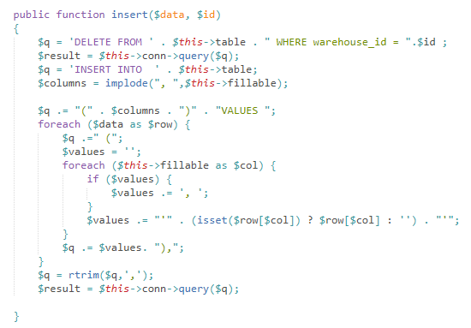
Hình 3. 64. Code nhập dữ liệu sản phẩm vào kho
CHƯƠNG 4: KẾT LUẬN

4.1. Đánh giá
Về cơ bản Website đã đáp ứng được các nhu cầu của công ty về quản lý sản phẩm và các thông tin liên quan. Website đã thực hiện được các chức năng căn bản như: Đưa ra được thông tin các sản phẩm, giúp người dùng có thể mua hàng tại website một cách nhanh chóng và dễ dàng, có thể cập nhật, thêm mới các sản phẩm, đưa ra chi tiết đơn hàng của người dùng.

4.2. Kết luận

4.2.1. Kết quả đạt được
Sau thời gian thực hiện đề tài, chương trình đã hoàn thành và đạt được một số kết quả sau:
- Hiểu rõ quy trình bán nông sản trực tuyến.
- Xây dựng thành công website bán nông sản đáp ứng nhu cầu đặt ra của người tiêu dùng.
- Tìm hiểu và nắm khá rõ về các công cụ để xây dựng website như: Bootstrap MySQL, ngôn ngữ PHP, CSS, HTML, Sublime Text.
- Giao diện của chương trình thân thiện, dễ sử dụng.
- Website đã giúp người dùng tiết kiệm thời gian, công sức để có được một sản phẩm ưng ý. Dễ dàng quản lý thông tin chi tiết người dùng, các thông tin về sản phẩm và những đơn hàng của người mua sản phẩm từ đó sẽ thuận tiện cho việc đặt đơn hàng.
- Thực hiện kiểm thử phần mềm ở mức độ lập trình.

4.2.2. Hạn chế của đề tài
- Chưa thể cập nhật hết được tất cả những sản phẩm hiện đang có mặt trên thị trường.
- Website chưa được thử nghiệm trên mạng Internet.
- Chưa xây dựng được chức năng phân trang và thống kê thu chi cho trang web.
- Sản phẩm vẫn chưa được tối ưu.
- Thời gian xây dựng là quá ngắn và đề tài quy mô lớn cần hỗ trợ nhóm 3 đến 4 người.

Hướng phát triển của đề tài
Với nỗ lực của bản thân, em đã cố gắng hoàn thành yêu cầu đề tài. Do thời gian và năng lực có hạn nên website của em mới chỉ đi sâu vào chức năng quản trị. Trang web vẫn còn có thể trở thành một website bán hàng chuyên nghiệp. Cung cấp đầy đủ những mặt hàng hiện đang có trên thị trường với giá cả hợp lý, phải chăng. Đi kèm với bán hàng là những dịch vụ uy tín và chất lượng nhất để phục vụ đến khách hàng.
Đề nghị ý kiến
Trong thời gian thực hiện đề tài này em không thể tránh khỏi những thiếu sót, em rất mong nhận được ý kiến đóng góp từ phía quý thầy cô và các bạn để nhóm hoàn thiện hơn website bán hàng trực tuyến này cho thị trường.

TÀI LIỆU THAM KHẢO

[1] Bùi Minh Phụng. Phân tích và thiết kế Hướng đối tượng
https://sites.google.com/site/buiminhphung/pttkhdt
[2] Trang phát triển website https://www.w3schools.com
[3] Trang tài liệu học PHP http://vietjack.com/php/index.jsp và https://freetuts.net
[4] Trang tài liệu Bootstrap https://viblo.asia/p/bai-1-bootstrap-la-gi-gioi-thieu-ve-bootstrap-DzVkpLbDknW
[5] Tham khảo lời cam đoan trích dẫn http://baocaothuctap.net/cach-viet-loi-cam-doan-trong-bao-cao-thuc-tap-luan-van/
[6] Dữ liệu các loại gạo http://www.fas.com.vn/gao-online/gao-mien-bac
[7] Dữ liệu các loại hoa quả, rau củ, thịt https://www.google.com/?hl=vi và http://nongsanbanbuon.com
[8] Giao diện quản trị tham khảo code nguồn mở https://adminlte.io
[9] Giao diện trang chủ tham khảo code trang web
https://demo.themeregion.com/biotic/index.html
[10] Giới thiệu Sublime Text https://www.codehub.vn/Sublime-Text-3/Gioi-Thieu

Đăng nhập